CAPITOLUL 1
Introducere în Microcontrolere

Circumstanţele în care ne găsim astăzi în domeniul microcontrolerelor şi-au avut începuturile în dezvoltarea tehnologiei circuitelor integrate. Această dezvoltare a făcut posibilă înmagazinarea a sute de mii de tranzistoare într-un singur cip. Aceasta a fost o premiză pentru producţia de microprocesoare, şi primele calculatoare au fost făcute prin adăugarea perifericelor ca memorie, linii intrare-ieşire, timere şi altele. Următoarea creştere a volumului capsulei a dus la crearea circuitelor integrate. Aceste circuite integrate conţin atât procesorul cât şi perifericele. Aşa a luat fiinţă primul cip conţinând un microcalculator, sau ce va deveni cunoscut mai târziu ca microcontroler.
Istoric
In anul 1969, o echipă de ingineri japonezi de la compania BUSICOM sosesc în Statele Unite cu cererea ca unele circuite integrate pentru calculatoare să fie făcute folosind proiectele lor. Propunerea a fost făcută către INTEL, iar Marcian Hoff a fost desemnat responsabil cu acest proiect. Pentru că el era cel ce avea experienţă în lucrul cu un calculator (PC) PDP8, i-a venit să sugereze o soluţie diferită fundamental în locul construcţiei propuse. Această soluţie presupunea că funcţionarea circuitului integrat este determinată de un program memorat în el. Aceasta a însemnat că configuraţia ar fi fost mult mai simplă, dar aceasta ar fi cerut mult mai multă memorie decât ar fi cerut proiectul propus de inginerii japonezi. După un timp, cu toate că inginerii japonezi au încercat să caute o soluţie mai simplă, ideea lui Marcian a câştigat, şi a luat naştere primul microprocesor. În transformarea unei idei într-un produs finit, Frederico Faggin a fost de un ajutor major pentru INTEL. El s-a transferat la INTEL, şi doar în 9 luni a reuşit să scoată un produs din prima sa concepţie. INTEL a obţinut drepturile de a vinde acest bloc integral în 1971. În primul rând ei au cumpărat licenţa de la compania BUSICOM care nu au avut idee ce comoară avuseseră. În timpul acelui an a apărut pe piaţă un microprocesor numit 4004. Acela a fost primul microprocesor de 4 biţi cu viteză 6000 operaţii pe secundă. Nu mult după aceea, compania americană CTC a cerut de la INTEL şi de la Texas Instruments să facă un microprocesor pe 8 biţi pentru folosinţă în terminale. Cu toate că CTC a renunţat la această idee până la sfârşit, INTEL şi Texas Instruments au continuat să lucreze la microprocesor şi în aprilie 1972 a apărut pe piaţă primul microprocesor de 8 biţi sub numele de 8008. Putea să adreseze 16Kb de memorie şi avea 45 de instrucţiuni şi viteza de 300.000 de operaţii pe secundă. Acel microprocesor a fost predecesorul tuturor microprocesoarelor de astăzi. INTEL au continuat dezvoltările lor până în aprilie 1974 şi au lansat pe piaţă microprocesorul de 8 biţi sub numele de 8080 ce putea adresa 64Kb de memorie şi avea 75 de instrucţiuni, iar preţul începuse de la 360$.
Într-o altă companie americană Motorola, şi-au dat seama repede ce se întâmpla, aşa că au lansat pe piaţă un microprocesor de 8 biţi 6800. Constructor şef era Chuck Peddle şi pe lângă microprocesorul propriu-zis, Motorola a fost prima companie care să facă alte periferice ca 6820 şi 6850. La acel timp multe companii au recunoscut marea importanţă a microprocesoarelor şi au început propriile lor dezvoltări. Chuck Peddle părăseşte Motorola pentru a se muta la MOS Technology şi continuă să lucreze intensiv la dezvoltarea microprocesoarelor.
La expoziţia WESCON din Statele Unite din 1975 a avut loc un eveniment critic în istoria microprocesoarelor. MOS Technology a anunţat că produce microprocesoarele 6501 şi 6502 la 25$ bucata pe care cumpărătorii le puteau cumpăra imediat. Aceasta a fost atât de senzaţional încât au crezut că este un fel de înşelăciune, gândind că competitorii vindeau 8080 şi 6800 la 179$. Ca un răspuns la competitorii lor atât INTEL cât şi Motorola au scăzut preţurile lor în prima zi a expoziţiei până la 69.95$ pe microprocesor. Motorola intentează repede proces contra lui MOS Technology şi contra lui Chuck Peddle pentru copierea protejatului 6800. MOS Technology încetează de a mai produce 6501 dar continuă să producă 6502. 6502 este un microcontroler pe 8 biţi cu 56 de instrucţiuni şi o capabilitate de adresare directă de 64Kb de memorie. Datorită costului scăzut, 6502 devine foarte popular, aşa că este instalat în calculatoare ca :KIM-1, Apple I, Apple II, Atari, Comodore, Acorn, Oric, Galeb, Orao, Ultra şi multe altele. Curând apar câţiva producători de 6502 (Rockwell, Sznertek, GTE, NCR, Ricoh şi Comodore preiau MOS Technology) ce era în momentul prosperităţii sale vândut la o rată de 15 milioane de microprocesoare pe an! Alţii totuşi nu au cedat. Federico Faggin părăseşte INTEL, şi îşi porneşte propria sa companie Zilog Inc. În 1976 Zilog anunţă Z80. În timpul creării acestui microprocesor, Faggin ia o decizie crucială. Ştiind că un mare număr de programe fuseseră dezvoltate pentru 8080, Faggin îşi dă seama că mulţi vor rămâne fideli acelui microprocesor din cauza marii cheltuieli care ar rezulta în urma refacerii tuturor programelor. Astfel el decide că un nou microprocesor trebuie să fie compatibil cu 8080, sau că trebuie să fie capabil să execute toate programele care deja fusese scrise pentru 8080. În afară acestor caracteristici, multe altele noi au fost adăugate, aşa că Z80 a fost un microprocesor foarte puternic la vremea lui. Putea adresa direct 64Kb de memorie, avea 176 instrucţiuni, un număr mare de registre, o opţiune incorporată pentru reîmprospătarea memoriei RAM dinamice, o singură sursă, viteză de lucru mult mai mare etc. Z80 a fost un succes mare şi toată lumea a făcut conversia de 8080 la Z80. Se poate spune că Z80 comercial, a fost fără nici o îndoială, cel mai de succes micropocesor de 8 biţi a acelui timp. În afară de Zilog, alţi noi producători apar de asemenea ca: Mostek, NEC, SHARP şi SGS. Z80 a fost inima a multor calculatoare ca: Spectrum, Partner, TRS703, Z-3.
În 1976, INTEL iese pe piaţă cu o versiune îmbunătăţită de microprocesor pe 8 biţi numit 8085. Totuşi, Z80 era cu mult mai bun încât INTEL curând a pierdut bătălia. Chiar dacă au apărut pe piaţă încă câteva microprocesoare (6809, 2650, SC/MP etc.), totul fusese de fapt deja hotărât. Nu mai erau de făcut îmbunătăţiri importante ca să-i facă pe producători să se convertească spre ceva nou, aşa că 6502 şi Z80 împreună cu 6800 au rămas ca cei mai reprezentativi ai microprocesoarelor de 8 biţi ai acelui timp.
Microcontrolere contra Microprocesoare

Microcontrolerul diferă de un microprocesor în multe feluri. În primul rând şi cel mai important este funcţionarea sa. Pentru a fi folosit, unui microprocesor trebuie să i se adauge alte componente ca memorie, sau componente pentru primirea şi trimiterea de date. Pe scurt, aceasta înseamnă că microprocesorul este inima calculatorului. Pe de altă parte, microcontrolerul este proiectat să fie toate acestea într-unul singur. Nu sunt necesare alte componente externe pentru folosirea sa pentru că toate perifericele necesare sunt deja incluse în el. Astfel, economisim timpul şi spaţiul necesare pentru construirea de aparate.
1.1 Unitatea de memorie
Memoria este o parte a microcontrolerului a cărei funcţie este de a înmagazina date. Cel mai uşor mod de a explica este de a-l descrie ca un dulap mare cu multe sertare. Dacă presupunem că am marcat sertarele într-un asemenea fel încât să nu fie confundate, oricare din conţinutul lor va fi atunci uşor accesibil. Este suficient să se ştie denumirea sertarului şi astfel conţinutul lui ne va fi cunoscut în mod sigur.
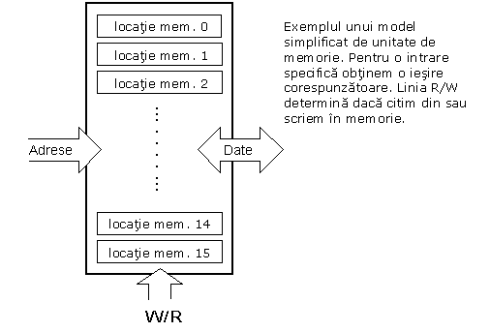
Componentele de memorie sunt exact aşa. Pentru o anumită intrare obţinem conţinutul unei anumite locaţii de memorie adresate şi aceasta este totul. Două noi concepte sunt prezente: adresarea şi locaţia de memorie. Memoria constă din toate locaţiile de memorie, şi adresarea nu este altceva decât selectarea uneia din ele. Aceasta înseamnă că noi trebuie să selectăm locaţia de memorie la un capăt, şi la celălalt capăt trebuie să aşteptăm conţinutul acelei locaţii. În afară de citirea dintr-o locaţie de memorie, memoria trebuie de asemenea să permită scrierea în ea. Aceasta se face prin asigurarea unei linii adiţionale numită linie de control. Vom denumi această linie cu R/W (citeşte /scrie). Linia de control este folosită în următorul fel: dacă R/W=1, se face citirea, şi dacă R/W=0 atunci se face scrierea în locaţia de memorie. Memoria este primul element, dar avem nevoie şi de altele pentru ca microcontrolerul nostru să funcţioneze.
1.2 Unitatea centrală de procesare
Să adăugăm alte 3 locaţii de memorie pentru un bloc specific ce va avea o functii incorporate de adunare, înmulţire, împărţire, scădere. Partea pe care tocmai am adăugat-o este numită "unitatea centrală de procesare " (CPU). Locaţiile ei de memorie sunt numite registre.
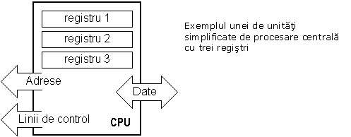
Registrele sunt deci locaţii de memorie al căror rol este de a ajuta prin executarea a variate operaţii matematice sau a altor operaţii cu date oriunde se vor fi găsit datele. Să privim la situaţia curentă. Avem două entităţi independente (memoria şi CPU) ce sunt interconectate, şi astfel orice schimb de informaţii este ascuns, ca şi funcţionalitatea sa. Dacă, de exemplu, dorim să adăugăm conţinutul a două locaţii de memorie şi întoarcem rezultatul înapoi în memorie, vom avea nevoie de o conexiune între memorie şi CPU. Mai simplu formulat, trebuie să avem o anumită "cale" prin care datele circulă de la un bloc la altul.
1.3 Bus-ul
Calea este numită "bus"- magistrală. Fizic, el reprezintă un grup de 8, 16, sau mai multe fire. Sunt două tipuri de bus-uri: bus de adresă şi bus de date. Primul constă din atâtea linii cât este adresa (in biti) de memorie ce dorim să o adresăm, iar celălalt este atât de lat cât sunt datele, în cazul nostru 8 biţi sau linia de conectare. Primul serveşte la transmiterea adreselor de la CPU la memorie, iar cel de al doilea la conectarea tuturor blocurilor din interiorul microcontrolerului.
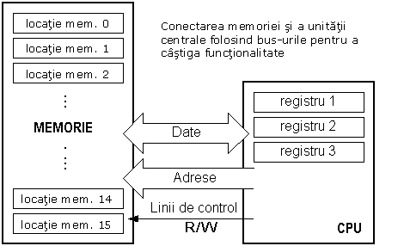
În ceea ce priveşte funcţionalitatea, situaţia s-a îmbunătăţit, dar o nouă problemă a apărut de asemenea: avem o unitate ce este capabilă să lucreze singură, dar ce nu are nici un contact cu lumea de afară, sau cu noi! Pentru a înlătura această deficienţă, să adăugăm un bloc ce conţine câteva locaţii de memorie al căror singur capăt este conectat la bus-ul de date, iar celălalt are conexiune cu liniile de ieşire la microcontroler ce pot fi văzute cu ochiul liber ca pini la componenta electronică.
1.4 Unitatea intrare-ieşire
Aceste locaţii ce tocmai le-am adăugat sunt numite "porturi". Sunt diferite tipuri de porturi: intrare, ieşire sau porturi pe două-căi. Când se lucrează cu porturi, mai întâi de toate este necesar să se aleagă cu ce port urmează să se lucreze, şi apoi să se trimită date la, sau să se ia date de la port.
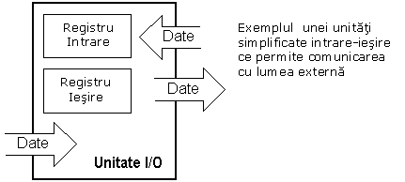
Când se lucrează cu el portul se comportă ca o locaţie de memorie. Ceva este pur şi simplu scris în sau citit din el, şi este posibil de a remarca uşor aceasta la pinii microcontrolerului.

1.5 Comunicaţia serială
Cu aceasta am adăugat la unitatea deja existentă posibilitatea comunicării cu lumea de afară. Totuşi, acest mod de comunicare are neajunsurile lui. Unul din neajunsurile de bază este numărul de linii ce trebuie să fie folosite pentru a transfera datele. Ce s-ar întâmpla dacă acestea ar trebui transferate la distanţă de câţiva kilometri? Numărul de linii înmulţit cu numărul de kilometri nu promite costuri eficiente pentru proiect. Nu ne rămâne decât să reducem numărul de linii într-un aşa fel încât să nu scădem funcţionalitatea. Să presupunem că lucrăm doar cu 3 linii, şi că o linie este folosită pentru trimiterea de date, alta pentru recepţie şi a treia este folosită ca o linie de referinţă atât pentru partea de intrare cât şi pentru partea de ieşire. Pentru ca aceasta să funcţioneze, trebuie să stabilim regulile de schimb ale datelor. Aceste reguli sunt numite protocol. Protocolul este de aceea definit în avans ca să nu fie nici o neînţelegere între părţile ce comunică una cu alta. De exemplu, dacă un om vorbeşte în franceză, şi altul vorbeşte în engleză, este puţin probabil că ei se vor înţelege repede şi eficient unul cu altul. Să presupunem că avem următorul protocol. Unitatea logică "1" este setată pe linia de transmisie până ce începe transferul. Odată ce începe transferul, coborâm linia de transmisie la "0" logic pentru o perioadă de timp (pe care o vom desemna ca T), aşa că partea receptoare va şti că sunt date de primit, aşa că va activa mecanismul ei de recepţie. Să ne întoarcem acum la partea de transmisie şi să începem să punem zero-uri şi unu-uri pe linia de transmisie în ordine, de la un bitul cel mai putin semnificativ, la cel mai semnificativ. Să lăsăm ca fiecare bit să rămână pe linie pentru o perioadă de timp egală cu T, şi la sfârşit, sau după al 8-lea bit, să aducem unitatea logică "1" înapoi pe linie ce va marca sfârşitul transmisiei unei date. Protocolul ce tocmai l-am descris este numit în literatura profesională NRZ (Non-Return to Zero).
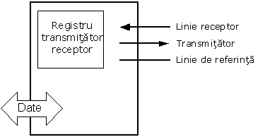
Unitatea serială folosită pentru a trimite date, dar numai prin trei linii
Pentru că avem linii separate de recepţie şi de transmitere, este posibil să recepţionăm şi să transmitem date (informaţii) în acelaşi timp. Blocul aşa numit full-duplex model ce permite acest mod de comunicare este numit blocul de comunicare serială. Spre deosebire de transmisia paralelă, datele sunt mutate aici bit cu bit, sau într-o serie de biţi, de unde vine şi numele de comunicaţie serială. După recepţia de date, trebuie să le citim din locaţia de transmisie şi să le înmagazinăm în memorie. La transmitere procesul este invers: datele circulă din memorie prin bus către locaţia de trimitere, şi de acolo către unitatea de recepţie conform protocolului.
1.6 Unitatea timer
Acum că avem comunicaţia serială, putem recepţiona, trimite şi procesa date.
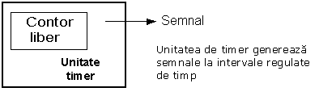
Totuşi, pentru noi ca să putem să îl folosim în industrie mai avem nevoie de câteva blocuri. Unul din acestea este blocul timer care este important pentru noi pentru că ne dă informaţia de timp, durată, protocol etc. Unitatea de bază a timer-ului este un contor liber (free-run) care este de fapt un registru a cărui valoare numerică creşte cu unu la intervale egale, aşa încât luându-i valoarea după intervalele T1 şi T2 şi pe baza diferenţei lor să putem determina cât timp a trecut. Acesta este o parte foarte importantă a microcontrolerului al cărui control cere cea mai mare parte a timpului nostru.
1.7 Watchdog-ul
Încă un lucru ce necesită atenţia noastră este funcţionarea fără defecte a microcontrolerului în timpul funcţionării. Să presupunem că urmare a unei anumite interferenţe (ce adesea se întâmplă în industrie) microcontrolerul nostru se opreşte din executarea programului, sau şi mai rău, începe să funcţioneze incorect.
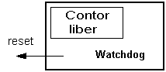
Bineînţeles, când aceasta se întâmplă cu un calculator, îl resetăm pur şi simplu şi va continua să lucreze. Totuşi, nu există buton de resetare pe care să-l apăsăm în cazul microcontrolerului care să rezolve astfel problema noastră. Pentru a depăşi acest obstacol, avem nevoie de a introduce încă un bloc numit watchdog-câinele de pază. Acest bloc este de fapt un alt contor liber (free-run) unde programul nostru trebuie să scrie zero ori de câte ori se execută corect. În caz că programul se "înţepeneşte", nu se va mai scrie zero, iar contorul se va reseta singur la atingerea valorii sale maxime. Aceasta va duce la rularea programului din nou, şi corect de această dată pe toată durata. Acesta este un element important al fiecărui program ce trebuie să fie fiabil fără supravegherea omului.
1.8 Convertorul Analog-Digital
Pentru că semnalele de la periferice sunt substanţial diferite de cele pe care le poate înţelege microcontrolerul (zero şi unu), ele trebuie convertite într-un mod care să fie înţeles de microcontroler. Această sarcină este îndeplinită de un bloc pentru conversia analog-digitală sau de un convertor AD. Acest bloc este responsabil pentru convertirea unei informaţii despre o anumită valoare analogică într-un număr binar şi pentru a o transmite unui bloc CPU sub forma in care blocul CPU o poate procesa.
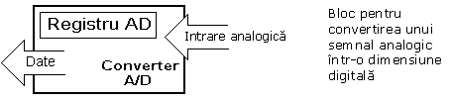
Astfel microcontrolerul este acum terminat, şi tot ce mai rămâne de făcut este de a-l pune într-o componentă electronică unde va accesa blocurile interioare prin pinii exteriori. Imaginea de mai jos arată cum arată un microcontroler în interior.
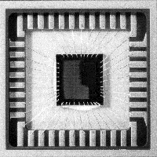
Configuraţia fizică a interiorului unui microcontroler
Liniile subţiri ce merg din interior către părţile laterale ale microcontrolerului reprezintă fire conectând blocurile interioare cu pinii capsulei microcontrolerului. Schema următoare reprezintă secţiunea centrală a microcontrolerului.
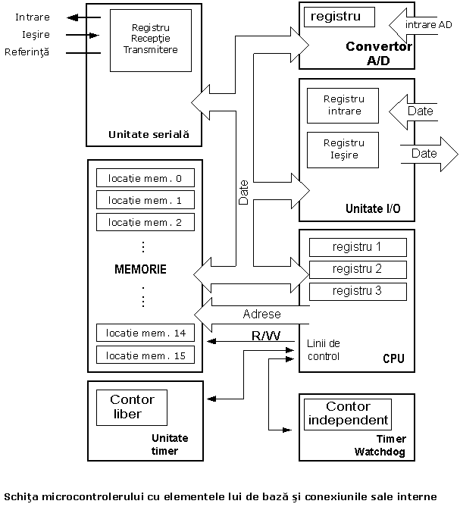
Pentru o aplicaţie reală, un microcontroler singur nu este de ajuns. În afară de microcontroler, avem nevoie de un program pe care să-l execute, şi alte câteva elemente ce constituie o interfaţă logică spre elementele de executie (ce se va discuta în capitolele următoare).
1.9 Programul
Scrierea programului este un domeniu special de lucru al microcontolerului şi este denumit "programare". Să încercăm să scriem un mic program ce îl vom crea singuri şi pe care oricine va fi în stare să-l înţeleagă.
START
REGISTER1=MEMORY LOCATION_A
REGISTER2=MEMORY LOCATION_B
PORTA=REGISTER1 + REGISTER2
END
Programul adună conţinutul a două locaţii de memorie, şi vede suma lor la portul A. Prima linie a programului este pentru mutarea conţinutul locaţiei de memorie "A" într-unul din registrele unităţii de procesare centrale. Pentru că avem nevoie şi de celelalte date, le vom muta de asemenea în celălalt registru al unităţii de procesare centrale. Următoarea instrucţiune instruieşte unitatea de procesare centrală să adune conţinutul celor două registre si sa trimită rezultatul obţinut la portul A, încât suma acestei adunări să fie vizibilă pentru toată lumea de afară. Pentru o problemă mai complexă, programul care să lucreze la rezolvarea ei va fi mai mare.
Programarea poate fi făcută în câteva limbaje ca Assembler, C şi Basic care sunt cele mai folosite limbaje. Assembler aparţine limbajelor de nivel scăzut ce sunt programate lent, dar folosesc cel mai mic spaţiu în memorie şi dau cele mai bune rezultate când se are în vedere viteza de execuţie a programului. Pentru că este cel mai folosit limbaj în programarea microcontrolerelor va fi discutat într-un capitol ulterior. Programele în limbajul C sunt mai uşor de scris, mai uşor de înţeles, dar sunt mai lente în executare decât programele în Assembler. Basic este cel mai uşor de învăţat, şi instrucţiunile sale sunt cele mai aproape de modul de gândire a omului, dar ca şi limbajul de programare C este de asemenea mai lent decât Assembler-ul. În orice caz, înainte de a vă hotărî în privinţa unuia din aceste limbaje trebuie să studiaţi cu atenţie cerinţele privind viteza de execuţie, mărimea memoriei şi timpul disponibil pentru asamblarea sa.
După ce este scris programul, trebuie să instalăm microcontrolerul într-un aparat şi să-l lăsăm să lucreze. Pentru a face aceasta trebuie să adăugăm câteva componente externe necesare pentru funcţionarea sa. Mai întâi trebuie să dăm viaţă microcontrolerului prin conectarea sa la o sursă (tensiune necesară pentru operarea tuturor instrumentelor electronice) şi oscilatorului al cărui rol este similar inimii din corpul uman. Bazat pe ceasul său microcontrolerul execută instrucţiunile programului. Îndată ce este alimentat, microcontrolerul va executa un scurt control asupra sa, se va uita la începutul programului şi va începe să-l execute. Cum va lucra aparatul depinde de mulţi parametri, cel mai important fiind priceperea dezvoltatorului de hardware, şi de experienţa programatorului în obţinerea maximului din aparat cu programul său.

CAPITOLUL 2
Microcontrolerul PIC16F84
Introducere
PIC16F84 aparţine unei clase de microcontrolere de 8 biţi cu arhitectură RISC. Structura lui generală este arătată în schiţa următoare reprezentând blocurile de bază.

Memoria program (FLASH)-pentru memorarea unui program scris.
Pentru că memoria ce este făcută în tehnologia FLASH poate fi programată şi ştearsă de mai multe ori, ceea ce face ca microcontrolerul sa poata fi utilizat pentru dezvoltare de aplicatii.
EEPROM-memorie de date ce trebuie să fie salvate când nu mai este alimentare. Este în mod uzual folosită pentru memorarea de date importante ce nu trebuie pierdute dacă sursa de alimentare se întrerupe dintr-o dată. De exemplu, o astfel de dată este o temperatură prestabilită în regulatoarele de temperatură. Dacă în timpul întreruperii alimentării această dată se pierde, va trebui să facem ajustarea încă o dată la revenirea alimentării.
RAM-memorie de date folosită de un program în timpul executării sale.
În RAM sunt memorate toate rezultatele intermediare sau datele temporare ce nu sunt cruciale la întreruperea sursei de alimentare.
PORTUL A şi PORTUL B sunt conexiuni fizice între microcontroler şi lumea de afară. Portul A are 5 pini, iar portul B are 8 pini.
.
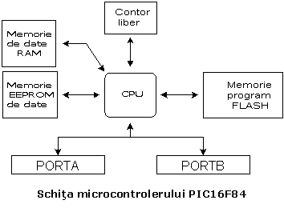
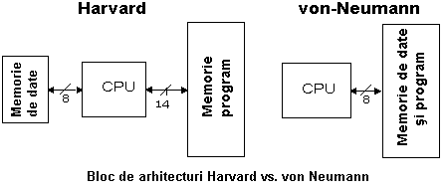

TIMER-UL LIBER (FREE-RUN) este un registru de 8 biţi în interiorul microcontrolerului ce lucrează independent de program. La fiecare al patrulea impuls de ceas al oscilatorului îşi încrementează valoarea lui până ce atinge maximul (255), şi apoi începe să numere tot din nou de la zero. După cum ştim timpul exact dintre fiecare două incrementări ale conţinutului timer-ului, poate fi folosit pentru măsurarea timpului ce este foarte util in unele aplicatii.
UNITATEA DE PROCESARE CENTRALĂ are rol de coordonare a celorlalte blocuri ale microcontrolerului şi execută programul utilizatorului
CISC, RISC
S-a spus deja că PIC1684 are o arhitectură RISC. Acest termen este adeseori găsit în literatura despre calculatoare, şi are nevoie să fie explicat aici mai în detaliu. Arhitectura Harvard este un concept mai nou decât von-Neumann. S-a născut din nevoia de mărire a vitezei microcontrolerului. În arhitectura Harvard, bus-ul de date şi bus-ul de adrese sunt separate. Astfel este posibil un mare debit de date prin unitatea de procesare centrală, şi bineînţeles, o viteză mai mare de lucru. Separarea programului de memoria de date face posibil ca mai departe instrucţiunile să nu trebuiască să fie cuvinte de 8 biţi. PIC16F84 foloseşte 14 biţi pentru instrucţiuni ceea ce permite ca toate instrucţiunile să fie instrucţiuni dintr-un singur cuvânt. Este de asemenea tipic pentru arhitectura Harvard să aibă mai puţine instrucţiuni decât von-Newmann şi să aibă instrucţiuni executate uzual intr-un ciclu.

Microcontrolerele cu arhitectură Harvard sunt de asemenea numite "microcontrolere RISC". RISC înseamnă Reduced Instruction Set Computer. Microcontrolerele cu arhitectura von-Newmann sunt numite "microcontrolere CISC". Titlul CISC înseamnă Complex Instruction Set Computer.
Pentru că PIC16F84 este un microcontroler RISC, aceasta înseamnă că are un set redus de instrucţiuni, mai precis 35 de instrucţiuni (de ex. microcontrolerele INTEL şi Motorola au peste 100 de instrucţiuni). Toate aceste instrucţiuni sunt executate într-un ciclu cu excepţia instrucţiunilor jump şi branch. Conform cu ceea ce spune constructorul, PIC16F84 ajunge la rezultate de 2:1 în compresia cod şi 4:1 în viteză în comparaţie cu alte microcontrolere de 8 biţi din clasa sa.
Aplicaţii
PIC16F84 este utilizabil în multe aplicatii, de la industriile auto şi aplicaţiile de control casnice la instrumentele industriale, senzori la distanţă, mânere electrice de uşi şi dispozitivele de securitate. Este de asemenea ideal pentru cardurile smart ca şi pentru aparatele alimentate de baterie din cauza consumului lui mic.
Memoria EEPROM face mai uşoară aplicarea microcontrolerelor la aparate unde se cere memorarea permanentă a unor parametri (coduri pentru transmiţătoare, viteza motorului, frecvenţele receptorului, etc.). Costul scăzut, consumul scăzut, utilizarea uşoară şi flexibilitatea fac PIC16F84 aplicabil chiar şi în domenii unde microcontrolerele nu au fost prevăzute înainte (exemple: funcţii de timer, înlocuirea interfeţei în sistemele mari, aplicaţiile coprocesor, etc.).
Programabilitatea sistemului acestui cip (împreună cu folosirea a doar doi pini în transferul de date) face posibilă flexibilitatea produsului, după ce asamblarea şi testarea au fost terminate.
Clock-ul /ciclul instrucţiune

Clock-ul sau ceasul determina viteza de lucru a microcontrolerului, şi este generat de un "oscilator". Dacă ar fi să comparăm un microcontroler cu un ceas de timp, "clock-ul" nostru ar fi un ticăit pe care l-am auzi de la ceasul de timp. În acest caz, oscilatorul ar putea fi comparat cu arcul ce este răsucit astfel ca ceasul de timp să meargă. De asemenea, forţa folosită pentru a întoarce ceasul poate fi comparată cu o sursă electrică. Clock-ul de la oscilator intră într-un microcontroler prin pinul OSC1 unde circuitul intern al microcontrolerului divide clock-ul în 4 clock-uri egale Q1, Q2, Q3 şi Q4 ce nu se suprapun. Aceste 4 clock-uri constituie un ciclu de o singură instrucţiune (numit de asemenea ciclu maşină) în timpul căreia instrucţiunea este executată. Executarea instrucţiunii începe prin apelarea unei instrucţiuni care este următoarea în program. Instrucţiunea este apelată din memoria program la fiecare Q1 şi este scrisă în registrul de instrucţiuni la Q4. Decodarea şi executarea instrucţiunii sunt făcute între următoarele cicluri Q1 şi Q4. În următoarea diagramă putem vedea relaţia dintre ciclul instrucţiunii şi clock-ul oscilatorului (OSC1) ca şi aceea a clock-urilor interne Q1-Q4. Contorul de program (PC) reţine informaţia despre adresa următoarei instrucţiuni.
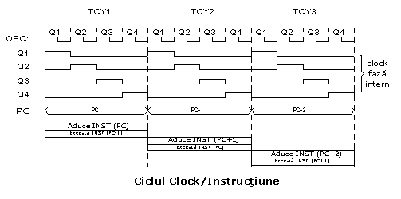
Pipelining
Ciclul instrucţiune constă din starile Q1, Q2, Q3 şi Q4. Ciclurile de instrucţiuni de apelare şi executare sunt conectate într-un aşa fel încât pentru a face o apelare, este necesar un ciclu cu o instrucţiune, şi mai este nevoie de încă unul pentru decodare şi executare. Totuşi, datorită pipelining-ului (folosirea unei pipeline-conductă, este aducerea unei instrucţiuni din memorie în timp ce se execută alta), fiecare instrucţiune este executată efectiv într-un singur ciclu. Dacă instrucţiunea cauzează o schimbare în contorul programului, şi PC-ul nu direcţionează spre următoarea ci spre alte adrese (poate fi cazul cu subprogramele jumps sau calling), 2 cicluri sunt necesare pentru executarea unei instrucţiuni. Aceasta pentru că instrucţiunea trebuie procesată din nou, dar de data aceasta de la adresa corectă. Ciclul începe cu clock-ul Q1, prin scrierea în registrul instruction register (IR). Decodarea şi executarea începe cu clock-urile Q2, Q3 şi Q4.
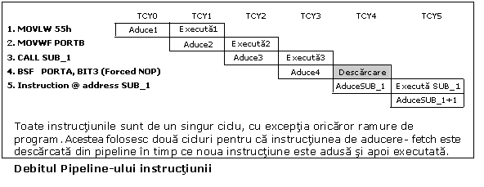
TYC0 citeşte instrucţiunea MOVLW 55h (nu are importanţă pentru noi ce instrucţiune a fost executată, ce explică de ce nu este un dreptunghi desenat în partea de jos). TCYI execută instrucţiunea MOVLW 55h şi citeşte MOVWF PORTB.
TCY2 execută MOVWF PORTB şi citeşte CALL SUB_1.
TCY3 execută o apelare a subprogramului CALL SUB_1, şi citeşte instrucţiunea BSF PORTA, BIT3. Pentru că instrucţiunea aceasta nu este aceea de care avem nevoie, sau nu este prima instrucţiune a subprogramului SUB_1 a cărei execuţie este următoarea în ordine, instrucţiunea trebuie citită din nou. Acesta este un bun exemplu a unei instrucţiuni având nevoie de mai mult de un ciclu.
TCY4 ciclul instrucţiunii este total folosit pentru citirea primei instrucţiuni din subprogram la adresa SUB_1. TCY5 execută prima instrucţiune din subprogram SUB_1 şi citeşte următoarea.
Semnificaţia pinilor
PIC16F84 are un număr total de 18 pini. Cel mai adesea se găseşte într-o capsulă de tip DIP18 dar se poate găsi de asemenea şi într-o capsulă SMD care este mai mică ca cea DIP. DIP este prescurtarea de la Dual In Package. SMD este prescurtarea de la Surface Mount Devices sugerând că găurile pentru pini nu sunt necesare în lipirea acestui tip de componentă.
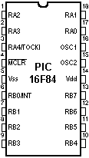
Pinii microcontrolerului PIC16F84 au următoarea semnificaţie:
Pin 1=RA2 pinul 2 al portului A. (nu are funcţie adiţională).
Pin 2=RA3 pinul 3 al portului A. (nu are funcţie adiţională).
Pin 3=RA4 pinul 4 al portului A (TOCK1 de la timer este functia aditionala) Pin 4=MCLR intrare de reset şi tensiune de programare Vpp .
Pin 5=VSS Alimentare, masă. Pin 6=RB0 pinul 0 al portului B. Intrarea Întrerupere este o funcţie adiţională.
Pin 7=RB1 pinul 1 al portului B. Nu are funcţie adiţională.
Pin 8= RB2 pinul 2 al portului B. Nu are funcţie adiţională.
Pin 9= RB3 pinul 3 al portului B. Nu are funcţie adiţională.
Pin 10= RB4 pinul 4 al portului B. Nu are funcţie adiţională.
Pin 11= RB5 pinul 5 al portului B. Nu are funcţie adiţională.
Pin 12= RB6 pinul 6 al portului B. Linia de 'Clock' în mod programare.
Pin 13= RB7 pinul 7 al portului B. Linia 'Data' în mod programare.
Pin 14= Vdd polul pozitiv al sursei.
Pin 15= OSC2 pin desemnat pentru conectarea la un oscilator.
Pin 16= OSC1 pin desemnat pentru conectarea la un oscilator.
Pin 17= RA0 pinul 0 al portului A. Nu are funcţie adiţională.
Pin 18= RA1 pinul 1 al portului A. Nu are funcţie adiţională.

2.1 Generator de ceas – oscilator
Circuitul oscilator este folosit pentru a da microcontrolerului un ceas-clock. Ceasul este necesar pentru ca microcontrolerul să execute programul sau instrucţiunile din program.
Tipuri de oscilatoare
PIC16F84 poate lucra cu patru configuraţii diferite de oscilator. Pentru că configuraţiile cu oscilator cu cristal şi rezistor-condensator (RC) sunt cele utilizate cel mai frecvent, doar pe ele le vom menţiona aici. Tipul de microcontroler cu oscilator cu cristal este desemnat ca XT, iar microcontrolerul cu perechea rezistor-condensator are desemnarea RC. Aceasta este important pentru că trebuie să numiţi tipul de oscilator când cumpăraţi un microcontroler.
Oscilatorul XT
Oscilatorul cu cristal se află intr-o carcasă metalică cu doi pini pe care este înscrisă frecvenţa la care cristalul oscilează. Mai sunt necesare doua condensatore ceramice de 30pF, cu celălalt capăt la masă, a fi conectate la fiecare pin.  Oscilatorul şi condensatorii pot fi încapsulaţi împreună într-o carcasă cu trei pini. Un asemenea element se numeşte rezonator ceramic. Pinii centrali ai elementului sunt masa, iar pinii terminali sunt conectaţi la pinii OSC1 şi OSC2 ai microcontrolerului. Când se proiectează un aparat, regula este să plasaţi oscilatorul cât mai aproape de microcontroler, pentru a elimina orice interferenţă de pe liniile pe care microcontrolerul primeşte tactul de ceas. | 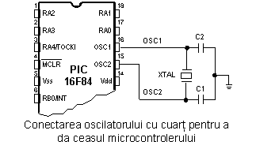
 | 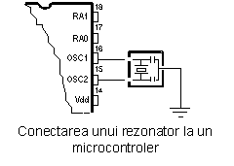
Oscilatorul RC
În aplicaţiile unde nu este nevoie de o mare precizie de timp, oscilatorul RC permite economii adiţionale la cumpărare. Fecvenţa de rezonanţă a oscilatorului RC depinde de valoarea tensiunii de alimentare, rezistorul R, condensatorul C şi temperatura de lucru. Trebuie menţionat că frecvenţa de rezonanţă este de asemenea influenţată de variaţiile normale ale parametrilor de proces, de toleranţa externă a componentelor R şi C, etc.
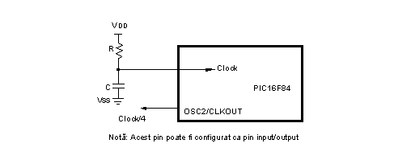
Diagrama de mai sus arată cum este conectat oscilatorul RC la PIC16F84. La valoarea rezistorului mai mică 2.2k, oscilatorul poate deveni instabil, sau oscilaţia se poate chiar opri. La valori mari a lui R (ex.1M) oscilatorul devine foarte sensibil la zgomot şi umezeală. Se recomandă ca valoarea rezistorului R să fie între 3 şi 100k. Trebuie folosit un condensator extern (C=0pF), de peste 20pF pentru zgomot şi stabilitate. Indiferent de ce oscilator este folosit, pentru a obţine un ceas la care să funcţioneze microcontrolerul, ceasul trebuie divizat la 4. Un ceas al oscilatorului divizat cu 4 se poate obţine la pinul OSC2/CLKOUT, şi poate fi folosit pentru testarea sau sincronizarea altor circuite logice.
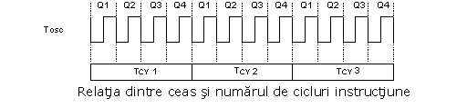
După alimentare, oscilatorul începe să oscileze. Oscilaţia la început are o perioadă şi o amplitudine instabile, dar după un timp devin stabilizate.
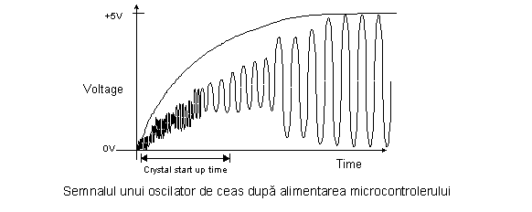
Pentru a preveni ca un asemenea ceas inexact să influenţeze performanţele microcontrolerului, trebuie să ţinem microcontrolerul în starea reset pe durata stabilizării ceasului oscilatorului. Diagrama de mai sus arată o formă tipică de semnal pe care microcontrolerul o primeşte de la oscilatorul cu cuarţ după alimentare.
2.2 Reset-ul
Resetul este folosit pentru a pune microcontrolerul într-o stare 'initiala'. Pentru a funcţiona corect trebuie resetat, însemnând că toţi registrii vor fi puşi într-o stare de start. Resetul nu este folosit numai când microcontrolerul nu se comportă cum vrem noi, dar poate de asemenea să fie folosit când apare o întrerupere în programul de execuţie.
Pentru a preveni ajungerea unui zero logic la pinul MCLR accidental (linia de deasupra înseamnă că resetul este activat de un zero logic), MCLR trebuie să fie conectat printr-un rezistor la polul pozitiv al sursei de alimentare. Rezistorul trebuie să fie între 5 şi 10k. Acest rezistor a cărui funcţie este de a menţine o anumită linie la starea logică unu, preventiv, se numeşte o scoatere-pull up. | 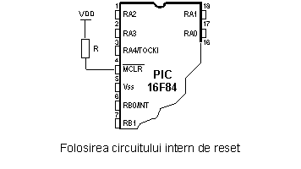
Microcontrolerul PIC16F84 are câteva surse de reset:
a) Reset la alimentare, POR (Power-On Reset)
b) Reset în timpul lucrului obişnuit prin aducerea unui zero logic la pinul MCLR al microcontrolerului.
c) Reset în timpul regimului SLEEP
d) Reset la depăşirea timer-ului watchdog (WDT)
e) Reset în timpul depăşirii WDT în timpul regimului SLEEP.
Cele mai importante surse de reset sunt a) şi b). Prima are loc de fiecare dată când este alimentat microcontrolerul şi serveşte la aducerea toturor regiştrilor la starea iniţială a poziţiei de start. A doua este pentru a aduce un zero logic la pinul MCLR în timpul operaţiei normale a microcontrolerului. Este des folosită în dezvoltarea de programe.
În timpul unui reset, locaţiile de memorie RAM nu sunt resetate. Ele sunt necunoscute la alimentare şi nu sunt schimbate la nici un reset. Spre deosebire de acestea, regiştrii SFR sunt resetaţi la o stare iniţială a poziţiei de start. Unul din cele mai importante efecte ale resetului este setarea contorului de program (PC) la zero (0000h), ceea ce permite programului să înceapă executarea de la prima instrucţiune scrisă.
Resetul la scăderea tensiunii de alimentare dincolo de limita permisibilă (Brown-out Reset)
Impulsul pentru resetare în timpul creşterii tensiunii este generat de microcontroler însuşi când detectează o creştere în tensiunea Vdd (în domeniul de la 1.2V la 1.8V). Acest impuls durează 72 ms ceea ce este un timp suficient pentru oscilator ca să se stabilizeze. Aceste 72 ms sunt asigurate de un timer intern PWRT care are oscilatorul lui RC. Microcontrolerul este în modul reset cât timp PWRT este activ. Totuşi, când montajul funcţionează, probleme apar când sursa nu scade la zero ci când scade mai jos de limita ce garantează funcţionarea corectă a microcontrolerului. Acesta este un caz real din practică, în special în mediile industriale unde perturbaţiile şi instabilităţile sursei de alimentare sunt ceva foarte curent. Pentru a rezolva această problemă trebuie să ne asigurăm că microcontrolerul trece într-o stare de reset de fiecare dată când tensiunea sursei scade sub limita admisă.
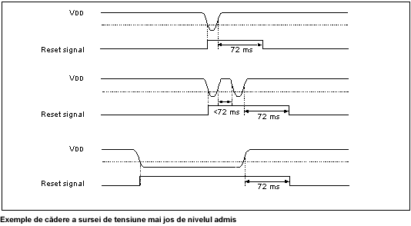

Dacă specificaţiile electrice ale circuitului intern de resetare a microcontrolerului nu poate satisface aceste cerinţe, se pot folosi componente electronice speciale ce sunt capabile să genereze semnalul de reset dorit. În afară de această funcţie, ele pot asigura supravegherea tensiunii de alimentare. Dacă tensiunea scade mai jos de nivelul specificat, un zero logic va aparea la pinul MCLR ce ţine microcontrolerul în starea de reset până ce tensiunea este în limitele ce garantează funcţionarea corectă.

2.3 Unitatea de Procesare Centrală
Unitatea de procesare centrală (CPU) este creierul microcontrolerului. Această parte este responsabilă cu găsirea şi aducerea (citirea din memorie) instrucţiunii corecte ce trebuie executată, cu decodarea acelei instrucţiuni, şi în final cu executarea ei.
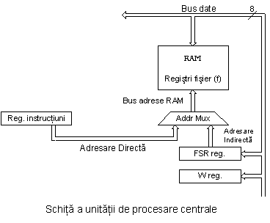
Unitatea de procesare centrală conectează toate părţile microcontrolerului într-un întreg. Desigur, funcţia sa cea mai importantă este să decodeze instrucţiunile din program. Când programatorul scrie un program, instrucţiunile au o formă clară ca MOVLW 0x20. Totuşi, pentru ca microcontrolerul să înţeleagă aceasta, această formă de 'scrisoare' a unei instrucţiuni trebuie tradusă într-o serie de zero-uri şi unu-uri ce se numeşte 'opcode'. Această tranziţie de la o scrisoare la o formă binară este făcută de translatori ca translatorul assembler (cunoscut ca şi assembler sau asamblor). Instrucţiunea astfel adusă-fetched din memoria programului trebuie să fie decodată de unitatea de procesare centrală. Pentru că instrucţiunile pot să conţină în ele operatii care cer diferite transferuri de date dintr-o memorie în alta, din memorie la porturi, sau alte calcule, CPU trebuie să fie conectată cu toate părţile microcontrolerului. Aceasta este posibil printr-un bus de date şi un bus de adrese.
Unitatea de Logică Aritmetică (ALU)
Unitatea de logică aritmetică este responsabilă de executarea operaţiilor ca adunarea, scăderea, mutarea (la stânga sau la dreapta într-un registru) şi de operaţiile logice. Mutarea datelor într-un registru se mai numeşte 'shifting'- transferare. PIC16F84 conţine o unitate logică aritmetică de 8 biţi şi regiştri de lucru de 8 biţi.
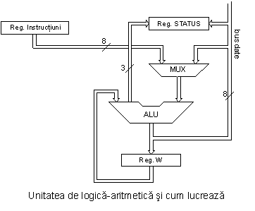
În instrucţiunile cu doi operanzi, în mod obişnuit un operand este în registrul de lucru (registrul W), iar celălalt este unul din regiştri sau o constantă. Prin operand înţelegem conţinutul asupra căruia se fac unele operaţii, iar un registru este oricare din regiştrii GPR sau SFR. GPR este o prescurtare de la 'General Purposes Registers'- Regiştri cu Scopuri Generale, iar SFR de la 'Special Function Registers'-Regiştri cu Funcţie Specială. În instrucţiunile cu un operand, acesta este fie in registrul W fie in unul din regiştre. Pe lângă operaţiile aritmetice şi logice, ALU controlează biţii de stare (biţi găsiţi în registrul STATUS). Executarea unor instrucţiuni afectează biţii de stare, de care depinde rezultatul însuşi. Depinzând de ce instrucţiune este executată, ALU poate afecta valorile biţilor Carry (C), Digit Carry (DC), şi Zero (Z) în registrul STATUS.
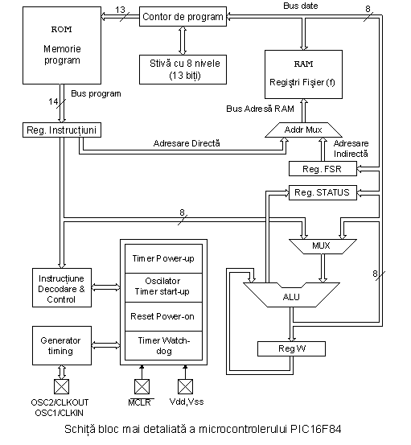

Registrul STATUS
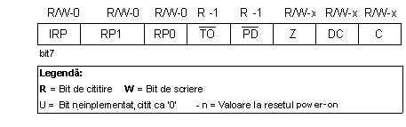
bit 0 = C (Carry) Transport
Bit care este afectat de operaţiile de adunare, scădere şi transfer.
1= transferul produs din bitul cel mai înalt al rezultatului
0= transferul nu s-a produs
Bitul C este afectat de instrucţiunile ADDWF, ADDLW, SUBLW, SUBWF.
bit 1 = DC (Digit Carry) DC Transport
Bit afectat de operaţiile de adunare, scădere şi transfer. Spre deosebire de bitul C, acest bit reprezintă transferul din al patrulea loc rezultat. Este setat de adunare când exista un transport de la bitul 3 la bitul 4, sau de scădere când exista împrumut de la bitul 4 la bitul 3, sau de transfer în ambele direcţii.
1= transfer produs la al patrulea bit conform cu ordinea, al rezultatului.
0= transferul nu s-a produs
Bitul DC este afectat de instrucţiunile ADDWF, ADDLW, SUBLW, SUBWF.
bit 2 = Z (Zero bit) Indicarea unui rezultat zero.
Acest bit este setat când rezultatul unei operaţii aritmetice sau logice executate este zero.
1= rezultatul egal cu zero
0= rezultatul nu este egal cu zero
bit 3 = PD (Power-down bit)
Bit ce este setat când microcontrolerul este alimentat atunci când începe să funcţioneze, după fiecare reset obişnuit şi după executarea instrucţiunii CLRWDT. Instrucţiunea SLEEP îl resetează când microcontrolerul intră în regimul consum/uzaj redus. Setarea lui repetată este posibilă prin reset sau prin pornirea sau oprirea sursei. Starea poate fi schimbata de asemenea de un semnal la pinul RB0/INT, de o schimbare la portul RB, de terminarea scrierii în EEPROM-ul de date intern, şi de watchdog de asemenea.
1= după ce sursa a fost pornită
0= executarea instrucţiunii SLEEP
bit 4 = TO Time-out ; depăşirea-overflow watchdog-ului.
Bitul este setat după pornirea sursei şi executarea instrucţiunilor CLRWDT şi SLEEP. Bitul este resetat când watchdog-ul ajunge la sfârşit semnalând că ceva nu este în ordine.
1= depăşirea-oveflow nu s-a produs
0= depăşirea-overflow s-a produs
bit6:5 = RP1:RP0 (Register Bank Select bits-Biţi de Selectare a Bancului de Regiştri)
Aceşti doi biţi sunt partea superioară a adresei la adresarea directă. Pentru că instrucţiunile ce adresează memoria direct au doar şapte biţi, ei au nevoie doar de încă un bit pentru a adresa cei 256 bytes câţi are PIC16F84. Bitul RP1 nu este folosit, dar este lăsat pentru expansiuni viitoare ale microcntrolerului.
01= primul banc
00= bancul zero
bit 7 = IRP (Register Bank Select bit-Bit de Selectare a Bancului de Regiştri)
Bit al cărui rol este de a fi al optulea bit la adresarea indirectă a RAM-ului intern.
1= bancul 2 şi 3
0= bancul 0 şi 1 (de la 00h la FFh)
Registrul STATUS conţine starea aritmetică ALU (C, DC, Z), starea RESET (TO, PD) şi biţii pentru selectarea bancului de memorie (IRP, RP1, RP0). Considerând că selecţia bancului de memorie este controlată prin acest registru, el trebuie să fie prezent în fiecare banc. Bancul de memorie se va discuta mai în detaliu în capitolul Organizarea memoriei. Registrul STATUS poate fi registru de destinaţie pentru orice instrucţiune, cu oricare alt registru ca sursa. Dacă registrul STATUS este o destinaţie pentru instrucţiunile ce afectează biţii Z, DC or C, atunci scrierea în aceşti trei biţi nu este posibilă.
Registrul OPTION
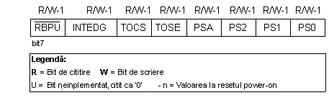
bit 0:2 = PS0, PS1, PS2 (Prescaler Rate Select bit-Bit Selecţie Rată Prescaler)
Aceşti trei biţi definesc bitul de selecţie a ratei prescalerului. Ce este un prescaler şi cum pot afecta aceşti biţi funcţionarea unui microcontroler va fi explicat în secţiunea depre TMRO.
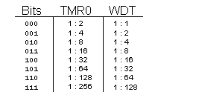
bit 3 = PSA (Prescaler Assignment bit-Bit de Asignare Prescaler)
Bit ce asignează prescalerul între TMRO şi watchdog.
1= prescalerul este asignat watchdogului
0= prescalerul este asignat timer-ului liber (ree-run) TMRO
bit 4 = T0SE (TMR0 Source Edge Select bit-Bit Selecţie a Frontului Sursei TMR0)
Dacă este permis de a se comuta TMRO prin impulsurile de la pinul RA4/T0CKI, acest bit determină dacă aceasta va fi la frontul descrescător sau crescător al unui semnal.
1= front crescător
0= front descrescător
bit 5 = TOCS (TMR0 Clock Source Select bit-Bit Selecţie Sursă Ceas TMR0)
Acest pin permite timerului liber (free-run) să incrementeze starea lui fie de la oscilatorul intern la fiecare ¼ a ceasului oscilatorului, fie prin impulsuri externe la pinul RA4/T0CKI.
1= impulsuri externe
0= ceas intern 1/4
bit 6 INTEDG (Interrupt Edge Select bit-Bit de Selecţie a Frontului Întrerupere)
Dacă întreruperea este activată este posibil ca acest bit să determine frontul la care o întrerupere va fi activată la pinul RB0/INT.
1= front crescător
0= front descrescător
bit 7 RBPU (PORTB Pull-up Enable bit-Bit Enable-Activare Pull-up PORTB)
Acest bit porneşte şi opreşte rezistorii interni 'pull-up'-scoatere la portul B.
1= Rezistori oprire "pull-up"
0= Rezistori pornire "pull-up"
2.4 Porturi
Portul se referă la un grup de pini ai unui microcontroler ce pot fi accesaţi simultan, sau la care putem seta combinaţia dorită de zero-uri şi unu-uri, sau de la care putem citi o stare existentă. Fizic, portul este un registru în interiorul unui microcontroler ce este conectat cu fire la pinii microcontrolerului. Porturile reprezintă conexiunea fizică a Unităţii de Procesare Centrală cu lumea exterioară. Microcontrolerul le foloseşte pentru a monitoriza sau controla alte componente sau aparate. Datorită funcţionalităţii, unii pini au rol dublu ca RA4/TOCKI de exemplu, care este simultan al patrulea bit la portul A şi o intrare externă pentru contorul liber (free-run). Selecţia uneia din aceste două funcţii ale pinului se face în unul din regiştrii configuraţionali. O ilustraţie a acesteia este al cincilea bit T0CS în registrul OPTION. Selectând una din funcţii cealaltă este dezactivată.
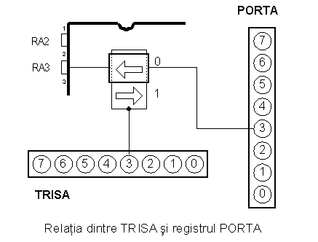

Toţi pinii portului pot fi definiţi ca intrare sau ieşire, conform cu nevoile unui montaj ce este în dezvoltare. Pentru a defini un pin ca pin de intrare sau ca pin de ieşire, trebuie scrisă combinaţia corectă de zero-uri şi unu-uri în registrul TRIS. Dacă în locul potrivit este scris "1" logic în registrul TRIS, acel pin este pin de intrare, iar dacă este valabil contrariul, este un pin de ieşire. Fiecare port are registrul lui TRIS. Astfel, portul A are TRISA la adresa 85h, iar portul B are TRISB la adresa 86h.
PORT_B
PORTB are 8 pini. Registrul adecvat pentru direcţia datelor este TRISB la adresa 86h. Setarea unui bit în registrul TRISB defineşte pinul portului corespunzător ca pin de intrare, şi resetarea unui bit în registrul TRISB, defineşte pinul portului corespunzător ca pin de ieşire. Fiecare pin la PORTB are un rezistor slab intern pull-up (scoatere) (rezistor care defineşte o linie la unu logic) care poate fi activat prin resetarea celui de-al şaptelea bit RBPU în registrul OPTION. Aceşti rezistori 'pull-up' se închid automat când pinul portului este configurat ca o ieşire. Când porneşte microcontrolerul, 'pull-up'-ii sunt dezactivaţi.
Patru pini ai portului PORTB, RB7:RB4 pot primi o întrerupere, când starea lor se schimbă de la unu logic la zero logic şi invers. Numai pinii configuraţi ca intrare pot servi o întrerupere (dacă fiecare pin RB7:RB4 este configurat ca o ieşire, nu va fi generată o întrerupere la schimbarea stării). Această opţiune de întrerupere cu rezistorii 'pull-up' fac mai uşoară rezolvarea problemelor din practică, de exemplu o tastatură matriceală. Dacă rândurile tastaturii sunt conectate la aceşti pini, fiecare apăsare a unei clape va cauza o întrerupere. Microcontrolerul va determina care clapă este apăsată în timp ce se procesează o întrerupere. Nu se recomandă să apelaţi la portul B în timp ce se procesează întreruperea.
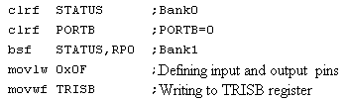
Exemplul de mai sus arată cum pinii 0, 1, 2, şi 3 sunt declaraţi ca intrare, şi pinii 4, 5, 6 şi 7 ca ieşire.
PORT_A
PORTA are 5 pini. Registrul corespunzător pentru direcţia datelor este TRISA la adresa 85h. Ca şi la portul B, setarea unui bit în registrul TRISA defineşte de asemenea pinul portului corespunzător ca un pin de intrare, şi resetarea unui bit în registrul TRISA defineşte pinul portului corespunzător ca pin de ieşire.
Al cincilea pin al portului A are funcţie duală. La acel pin se află de asemenea o intrare externă pentru timer-ul TMRO. Una din aceste două opţiuni este aleasă prin setarea sau resetarea bitului TOCS (TMR0 Clock Source Select bit-bit de Selecţie a Sursei Ceasului TMRO). Acest pin permite timer-ului TMRO sa-şi crească starea fie de la oscilatorul intern fie prin impulsuri externe la pinul RA4/T0CKI.
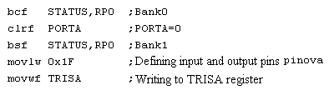
Exemplul arată cum pinii 0, 1, 2, 3, şi 4 sunt declaraţi ca intrare iar 5, 6 şi 7 ca pini de ieşire.

2.5 Organizarea memoriei
PIC16F84 are două blocuri separate de memorie, unul pentru date şi celălalt pentru programe. Memoria EEPROM şi regiştrii GPR în memoria RAM constituie un bloc, şi memoria FLASH constituie un bloc de programe.
Memoria program a fost realizată în tehnologia FLASH ceea ce face posibil de a programa un microcontroler de mai multe ori înainte de a fi instalat într-un montaj, şi chiar după instalarea sa dacă se întâmplă unele schimbări în program sau parametri de proces. Mărimea memoriei program este de 1024 locaţii cu lăţime de 14 biţi unde locaţiile zero şi patru sunt rezervate pentru reset şi pentru vectorul_întrerupere.
Memoria de date constă din memoriile EEPROM şi RAM. Memoria EEPROM constă din 64 de locaţii de opt biţi a căror conţinut nu este pierdut în timpul opririi sursei de alimentare. EEPROM-ul nu este direct adresabil, dar este accesat indirect prin regiştrii EEADR şi EEDATA. Pentru că memoria EEPROM este folosită curent la memorarea unor parametri importanţi (de exemplu, o temperatură dată în regulatoarele de temperatură), există o procedură strictă de scriere în EEPROM ce trebuie urmată pentru a preveni scrierea accidentală. Memoria RAM pentru date ocupă un spaţiu într-o hartă a memoriei de la locaţia 0x0C la 0x4F ceea ce înseamnă 68 de locaţii. Locaţiile memoriei RAM sunt de asemenea denumite regiştri GPR care este o abreviere General Purpose Registers-Regiştri cu Scop General. Regiştrii GPR pot fi accesaţi indiferent de ce banc este selectat la un moment.
Registrele ce ocupă primele 12 locaţii în bancurile 0 şi 1 şi sunt registre cu funcţii specializate referitoare la unele blocuri ale microcontrolerului. Aceştia sunt numiţi Special Function Registers-Regiştri cu Funcţii Speciale.
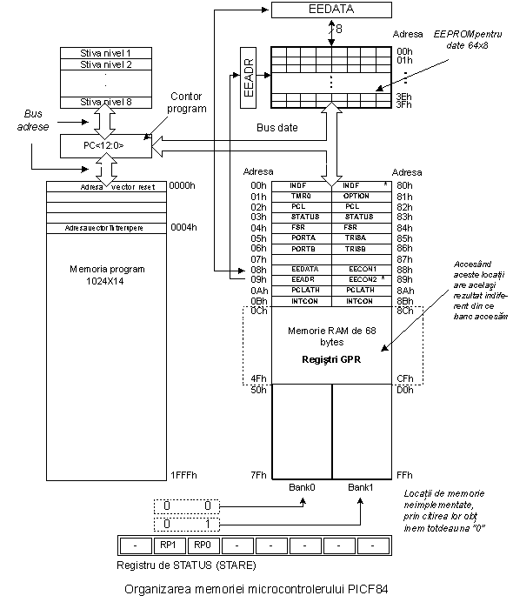
Bancuri de Memorie
În afară de această diviziune în 'lungime' a regiştrilor SFR şi GPR, harta memoriei este de asemenea împărţită în 'lăţime' (vezi harta precedentă) în două zone numite 'bancuri'. Selectarea unuia din bancuri se face de biţii RPO şi RP1 în registrul STATUS-stare.
Exemplu:
bcf STATUS, RP0
Instrucţiunea BCF şterge bitul RPO (RP0=0) în registrul STATUS şi astfel setează bancul 0.
bsf STATUS, RP0
Instrucţiunea BSF setează bitul RPO (RP0=1) în registrul STATUS şi astfel setează bancul 1.
Uzual, grupurile de instrucţiuni care sunt adesea în uz, sunt conectate într-o singură unitate ce poate fi uşor apelată într-un program, şi a cărei nume are o semnificaţie clară, aşa-numitul Macros-macrocomandă. Cu ajutorul lor, selecţia dintre două bancuri devine mai clară şi programul mult mai elegibil.
BANK0 macro
Bcf STATUS, RP0 ;Select memory bank 0
Endm
BANK1 macro
Bsf STATUS, RP0 ;Select memory bank 1
Endm
Locaţiile 0Ch - 4Fh sunt regiştri cu scop general (GPR) ce sunt folosiţi ca memorie RAM. Când sunt accesate locaţiile 8Ch - CFh în Bancul 1, accesăm de fapt exact aceleaşi locaţii în Bancul 0. Cu alte cuvinte, când doriţi să accesaţi unul din regiştrii GPR, nu trebuie să vă îngrijoraţi că nu ştiţi în ce banc sunteţi!
Contorul de Program
Contorul de program (PC) este un registru de 13 biţi ce conţine adresa instrucţiunii ce se execută. Prin incrementarea sau schimbarea sa (ex. în caz de salturi) microcontrolerul execută instrucţiunile de program pas-cu-pas.
Stiva
PIC16F84 are o stivă de 13 biţi cu 8 nivele, sau cu alte cuvinte, un grup de 8 locaţii de memorie de 13 biţi lăţime cu funcţii speciale. Rolul său de bază este de a păstra valoarea contorului de program după un salt din programul principal la o adresă a unui subprogram. Pentru ca un program să ştie cum să se întoarcă la punctul de unde a pornit, trebuie să înapoieze valoarea contorului programului din stivă. Când se mută dintr-un program într-un subprogram, contorul programului este împins în stivă (un exemplu de acesta este instrucţiunea CALL). Când se execută instrucţiuni ca RETURN, RETLW sau RETFIE ce au fost executate la sfârşitul unui subprogram, contorul programului a fost luat dintr-o stivă, aşa ca programul să poată continua de unde a fost oprit înainte de a fi întrerupt. Aceste operaţii de plasare într-o şi luare dintr-o stivă de contor de program sunt numite PUSH şi POP, şi sunt numite conform cu instrucţiunile similare ale unor microcontrolere mai mari.
Programarea in Sistem
Pentru a programa o memorie de program, microcontrolerul trebuie să fie setat pentru un mod de lucru special prin aducerea pinului MCLR la 13.5V, iar sursa de tensiune Vdd trebuie să fie stabilizată între 4.5V şi 5.5V. Memoria program poate fi programată serial folosind doi pini 'data/clock' ce trebuie să fie mai întâi separaţi de liniile montajului, aşa ca să nu apară erori în timpul programării.
Moduri de adresare
Locaţiile de memorie RAM pot fi accesate direct sau indirect.
Adresarea Directă
Adresarea Directă se face printr-o adresă de 9 biţi. Această adresă este obţinută prin conectarea celui de-al şaptelea bit al adresei directe a unei instrucţiuni cu doi biţi (RP1, RP0) din registrul STATUS după cum se arată în figura următoarea. Orice acces la regiştrii SFR poate fi un exemplu de adresare directă.
Bsf STATUS, RP0 ;Bankl
movlw 0xFF ;w=0xFF
movwf TRISA ;address of TRISA register is taken from
;instruction movwf
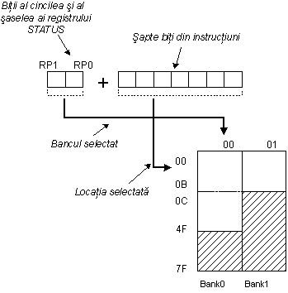
Adresarea Directă
Adresarea Indirectă
Adresarea indirectă spre deosebire de cea directă nu ia o adresă dintr-o instrucţiune ci o creează cu ajutorul bitului IRP a regiştrilor STATUS şi FSR. Locaţia adresată este accesată prin registrul INDF care de fapt ţine o adresă indicată de un FSR. Cu alte cuvinte, orice instrucţiune care foloseşte INDF ca registrul al ei, în realitate accesează datele indicate de un registru FSR. Să spunem, de exemplu, că un registru cu scop general (GPR) la adresa 0Fh conţine o valoarea 20. Prin scrierea unei valori 0Fh în registrul FSR vom obţine un registru indicator la adresa 0Fh, iar prin citirea din registrul INDF, vom obţine valoarea 20, ceea ce înseamnă că am citit din primul registru valoarea lui fără accesarea lui directă (dar prin FSR şi INDF). Se pare că acest tip de adresare nu are nici un avantaj faţă de adresarea directă, dar există unele nevoi în timpul programării ce se pot rezolva mai simplu doar prin adresarea indirectă.
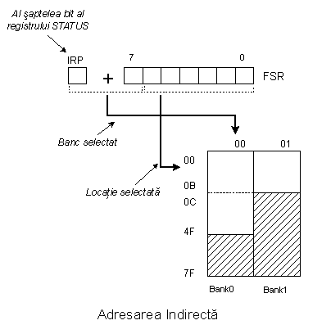
Un asemenea exemplu poate trimite un set de date prin comunicaţia serială, lucrând cu bufere şi indicatoare (ce vor fi discutate în continuare într-un capitol cu exemple), sau să şteargă o parte a memoriei RAM (16 locaţii) ca în următorul exemplu.
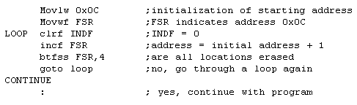
Citind datele din registrul INDF când conţinutul registrului FSR este egal cu zero, întoarce valoarea zero, şi scrie în el rezultatul în operaţia NOP (no operation- nu operează).

2.6 Întreruperi
Întreruperile sunt un mecanism a unui microcontroler ce îi permit să răspundă la unele evenimente la momentul când se întâmplă, indiferent de ce face atunci microcontrolerul. Aceasta este o parte foarte importantă, pentru că permite conexiunea microcontrolerului cu lumea de afară. În general, fiecare întrerupere schimbă debitul programului, îl întrerupe şi după executarea unui subprogram (rutine de întrerupere), continuă din acelaşi punct.

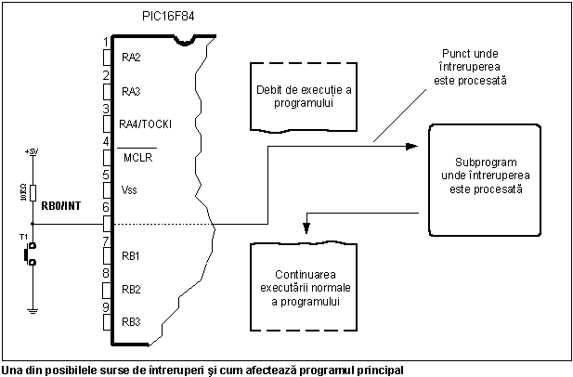
Registrul de control al unei întreruperi se numeşte INTCON şi se găseşte la adresa 0Bh. Rolul lui este de a permite sau interzice cererile de întreruperi, şi în caz că nu sunt permise, înregistrează cererile de întrerupere singulare prin biţii lui.

Registrul INTCON
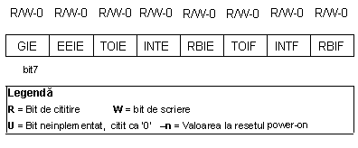
bit 0 RBIF (RB Port Change Interrupt Flag bit-bit Steguleţ de Întrerupere a Schimbării Portului RB) Bit ce informează despre schimbările de la pinii 4, 5, 6 şi 7 ai portului B.
1=cel puţin un pin şi-a schimbat starea
0=nu s-a întâmplat nici o schimbare la vreun pin
bit 1 INTF (INT External Interrupt Flag bit-bit Steguleţ de Întrerupere Externă INT) A avut loc o întrerupere externă.
1=a avut loc o întrerupere
0=nu a avut loc o întrerupere
Dacă s-a detectat un front crescător sau descrescător la pinul RB0/INT, (ce este definit cu bitul INTEDG în registrul OPTION), bitul INTF este setat. Bitul trebuie să fie şters în subprogramul întrerupere pentru a detecta următoarea întrerupere.
bit 2 T0IF (TMR0 Overflow Interrupt Flag bit-bit Steguleţ Depăşire Întrerupere TMRO) Depăşirea contorului TMRO.
1=contorul şi-a schimbat starea de la FFh la 00h.
0=depăşirea nu a avut loc
Bitul trebuie să fie şters în program pentru ca o întrerupere să fie detectată.
bit 3 RBIE (RB port change Interrupt Enable bit-bit Permite Întreruperea schimbării portului RB) Permite să aibă loc întreruperi la schimbarea stării pinilor 4, 5, 6, şi 7 ai portului B.
1=permite întreruperi la schimbarea stării
0=întreruperi interzise la schimbarea stării
Dacă RBIE şi RBIF au fost simultan setate, va avea loc o întrerupere.
bit 4 INTE (INT External Interrupt Enable bit-bit Permite Întrerupere externă INT) Bit ce permite întreruperea externă de la pinul RB0/INT.
1=întrerupere externă permisă
0=întrerupere externă interzisă
Dacă INTE şi INTF au fost setate simultan, va avea loc o întrerupere.
bit 5 T0IE (TMR0 Overflow Interrupt Enable bit-bit Permite Depăşire Întrerupere TMRO) Bit ce permite întreruperile în timpul depăşirii contorului TMRO.
1=întrerupere permisă
0=întrerupere interzisă
Dacă T0IE şi T0IF au fost simultan setate, va avea loc întreruperea.
Bit 6 EEIE (EEPROM Write Complete Interrupt Enable bit-bit Permite Întrerupere Completă a Scrierii EEPROM) Bit ce permite o întrerupere la sfârşitul unei rutine de scriere în EEPROM
1= întrerupere permisă
0= întrerupere interzisă
Dacă EEIE şi EEIF (ce este în registrul EECON1) au fost simultan setate, va avea loc o întrerupere.
Bit 7 GIE (Global Interrupt Enable bit-bit Permite Întrerupere Globală) Bit ce permite sau interzice toate întreruperile.
1=toate întreruperile sunt permise
0=toate întreruperile sunt interzise
PIC16F84 are patru surse de întrerupere:
1. Terminarea scrierii datelor în EEPROM
2. Întrerupere TMR0 cauzată de depăşirea timer-ului
3. Întrerupere în timpul schimbării la pinii RB4, RB5, RB6 şi RB7 ai portului B.
4. Întrerupere Externă de la pinul RB0/INT al microcontrolerului
În general, fiecare sursă de întrerupere are doi biţi legaţi la ea. Unul permite întreruperea, iar celălalt detectează când au loc întreruperi. Există un bit comun numit GIE ce poate fi folosit pentru a interzice sau permite toate întreruperile simultan. Acest bit este foarte folositor când se scrie un program pentru că permite ca toate întreruperile să fie interzise pentru o perioadă de timp, aşa ca execuţia unei părţi importante a programului să nu fie întreruptă. Când instrucţiunea ce resetează bitul GIE a fost executată (GIE=0, toate întreruperile interzise), fiecare întrerupere ce rămâne nerezolvată trebuie ignorată.
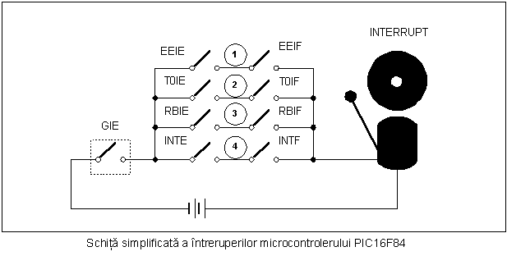
Întreruperile ce rămân nerezolvate şi ce au fost ignorate, sunt procesate când bitul GIE (GIE=1, toate întreruperile sunt permise) va fi şters. Când i s-a răspuns întreruperii, bitul GIE a fost şters, aşa că orice întreruperi adiţionale vor fi interzise, adresa de întoarcere a fost trimisă în stivă, iar adresa 0004h a fost scrisă în contorul programului – numai după aceasta începe răspunsul la o întrerupere! După ce este procesată întreruperea, bitul a cărui setare a cauzat o întrerupere trebuie şters, sau rutina de întrerupere va fi procesată automat tot mereu în timpul întoarcerii la programul principal.
Păstrarea conţinutului regiştrilor importanţi
Doar valoarea de întoarcere a contorului programului este înmagazinată într-o stivă în timpul unei întreruperi (prin valoare de întoarcere a contorului programului înţelegem adresa instrucţiunii ce trebuie executată, dar nu a fost executată pentru că a avut loc întreruperea). Păstrând doar valoarea contorului programului adesea nu este suficient. Unii regiştri ce sunt în uz în programul principal pot fi de asemenea în uz în rutina de întrerupere. Dacă ei nu sunt reţinuţi, programul principal va obţine valori complet diferite în acei regiştri în timpul întoarcerii dintr-o rutină de întrerupere, ceea ce va cauza erori în program. Un exemplu de asemenea caz este conţinutul registrului de lucru W. Dacă presupunem că programul principal a folosit registrul de lucru W pentru unele din operaţiile sale, şi că a păstrat în el o valoare ce este importantă pentru următoarea instrucţiune, atunci o întrerupere ce se va întâmpla înainte de acea instrucţiune va schimba valoarea registrului de lucru W, ce va influenţa direct programul principal.
Procedura de înregistrare de regiştri importanţi înainte de a merge la o rutină de întrerupere se numeşte PUSH, în timp ce procedura ce aduce valorile înregistrate înapoi, se numeşte POP. PUSH şi POP sunt instrucţiuni ale altor microcontrolere (Intel), dar sunt atât de larg acceptate că o întreagă operaţie este numită după ele. PIC16F84 nu are instrucţiuni ca PUSH şi POP, şi ele trebuie să fie programate.
Datorită simplităţii şi folosirii frecvente, aceste părţi ale programului pot fi făcute ca macro-uri. Conceptul unui Macro este explicat în "Limbaj de asamblare program". În următorul exemplu, conţinuturile regiştrilor W şi STATUS sunt memorate în variabilele W_TEMP şi STATUS_TEMP înainte de rutina de întrerupere. La începutul rutinei PUSH trebuie să verificăm bancul selectat în prezent pentru că W_TEMP and STATUS_TEMP nu se găsesc în bancul 0. Pentru schimbul de date între aceşti regiştri, instrucţiunea SWAPF se foloseşte în loc de MOVF pentru că nu afectează starea biţilor registrului STATUS.
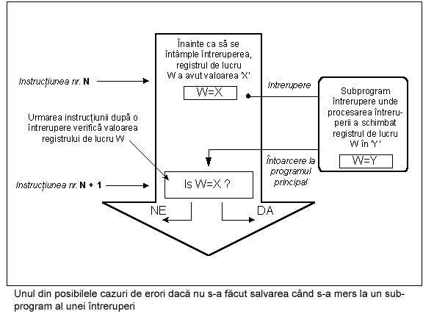
Exemplul este un program asamblor pentru următorii paşi :
1. Testarea bancului curent
2. Stocarea registrului W indiferent de bancul curent
3. Stocarea registrul STATUS în bancul 0
4. Executarea rutinei de întrerupere pentru procesul de întrerupere (ISR)
5. Restaurează registrul STATUS
6. Restaurează registrul W
Dacă mai sunt şi alte variabile sau regiştri ce trebuie stocaţi, atunci ei trebuie să fie păstraţi după stocarea registrului STATUS (pasul 3), şi aduşi înapoi înainte ca registrul STATUS să fie restaurat (pasul 5).
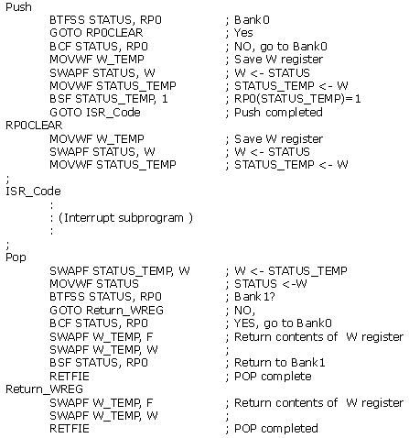
Acelaşi exemplu se poate realiza utilizând macro-uri, făcând astfel programul mai eligibil. Macro-urile ce sunt deja definite, pot fi folosite pentru scrierea de noi macro-uri. Macro-urile BANK1 şi BANK0 ce sunt explicate în capitolul "Organizarea memoriei" sunt folosite cu macro-urile 'push' şi 'pop'.
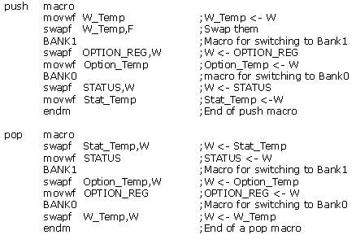
Întrerupere externă la pinul RB0/INT al microcontrolerului
Întreruperea externă la pinul RB0/INT este triggerată de frontul crescător (dacă bitul INTEDG=1 în registrul OPTION<6>), sau de frontul descrescător (dacă INTEDG=0). Când apare semnalul corect la pinul INT, bitul INTF este setat la registrul INTCON. Bitul INTF (INTCON<1>) trebuie resetat în rutina de întrerupere, aşa ca întreruperea să nu aibă loc din nou în timpul întoarcerii la programul principal. Acesta este un pas important al programului pe care programatorul nu trebuie să-l uite, sau programul va merge constant în rutina de întrerupere. Întreruperea poate fi închisă prin resetarea bitului de control INTE (INTCON<4>).
Întreruperea în timpul depăşirii contorului TMRO
Depăşirea contorului TMRO (de la FFh la 00h) va seta bitul T0IF (INTCON<2>). Aceasta este o întrerupere foarte importantă pentru că multe probleme reale se por rezolva folosind această întrerupere. Unul din exemple este măsurarea timpului. Dacă ştim cât timp are nevoie contorul pentru a completa un ciclu de la 00h to FFh, atunci numărul de întreruperi înmulţit cu acea durată de timp va da timpul total scurs. În rutina de întrerupere unele variabile vor fi incrementate în memoria RAM, valoarea acelei variabile înmulţite cu timpul de care are nevoie contorul pentru a contoriza într-un ciclu întreg, va da timpul total scurs. Întreruperea poate fi pornită/oprită prin setarea/resetarea bitului T0IE (INTCON<5>).
Întrerupere pe timpul unei schimbări la pinii 4, 5, 6 şi 7 ai portului B
Schimbarea semnalului de intrare la PORTB <7:4> setează bitul RBIF (INTCON<0>). Patru pini RB7, RB6, RB5 şi RB4 ai portului B, pot triggera o întrerupere ce are loc când starea la ei se schimbă de la unu la zero logic, sau viceversa. Pentru ca pinii să fie sensibili la această schimbare, trebuie definiţi ca intrare. Dacă oricare din ei este definit ca ieşire, întreruperea nu va fi generată la schimbarea stării. Dacă ei sunt definiţi ca intrare, starea lor curentă este comparată cu vechea valoare ce a fost stocată la ultima citire de la portul B. Întreruperea poate fi pornită/oprită prin setarea/resetarea bitului RBIE în registrul INTCON.
Întreruperea la terminarea subrutinei write în EEPROM
Această întrerupere este doar de natură practică. Pentru că scrierea într-o locaţie EEPROM durează cam 10ms (care este o durată lungă în termenii microcontrolerului), nu este rentabil de a aştepta până la capăt scrierea. Este adăugat astfel mecanismul de întrerupere ceea ce permite microcontrolerului să continue executarea programului principal, în timp ce scrierea în EEPROM este făcută în plan secundar. Când scrierea este terminată, întreruperea informează microcontrolerul că scrierea s-a terminat. Bitul EEIF, prin care se face această informare, se găseşte în registrul EECON1. Producerea unei întreruperi poate fi interzisă prin resetarea bitului EEIE în registrul INTCON.
Iniţializarea întreruperii
Pentru a folosi un mecanism de întrerupere a unui microcontroler, trebuie făcute unele sarcini pregătitoare. Aceste proceduri sunt pe scurt numite "iniţializare". Prin iniţializare definim la ce va răspunde microcontrolerul, şi ce va ignora. Dacă nu setăm bitul ce permite o anumită întrerupere, programul nu va executa un subprogram întrerupere. Prin aceasta putem obţine controlul asupra producerii întreruperii, ceea ce este foarte folositor.
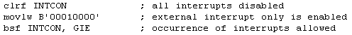
Exemplul de mai sus arată iniţializarea unei întreruperi externe la pinul RB0 al microcontrolerului. Unde se vede unu setat, înseamnă că întreruperea este permisă. Producerea altor întreruperi nu este permisă, şi toate întreruperile împreună sunt interzise până ce bitul GIE este ţinut în unu.
Următorul exemplu arată o cale tipică de a dirija întreruperile. PIC16F84 are doar o locaţie unde adresa unui subprogram întrerupere este memorată. Aceasta înseamnă că mai întâi trebuie să detectăm ce întrerupere este la îndemână (dacă mai mult de o sursă de întreruperi este disponibilă), şi apoi putem executa acea parte a programului ce se referă la acea întrerupere.
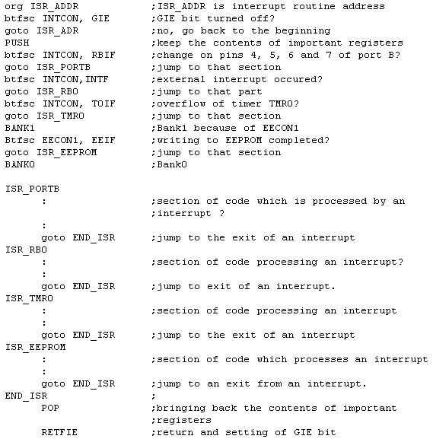
Reîntoarcerea dintr-o rutină de întrerupere poate fi făcută cu instrucţiunile RETURN, RETLW şi RETFIE. Se recomandă ca să fie utilizată instrucţiunea RETFIE pentru că acea instrucţiune este singura ce setează automat bitul GIE, ceea ce permite să se producă o nouă întrerupere.

2.7 Timer-ul liber TMR0
Timer-ele (temporizatoarele) sunt de obicei cele mai complicate părţi ale unui microcontroler, aşa că este necesar să rezervăm mai mult timp pentru a le explica. Odată cu folosirea lor este posibil să se creeze relaţii între o dimensiune reală ca "timp" şi o variabilă ce reprezintă starea timer-ului într-un microcontroler. Fizic, timer-ul este un registru a cărui valoare creşte continuu până la 255, şi apoi porneşte de la capăt: 0, 1, 2, 3, 4...255....0,1, 2, 3......etc.
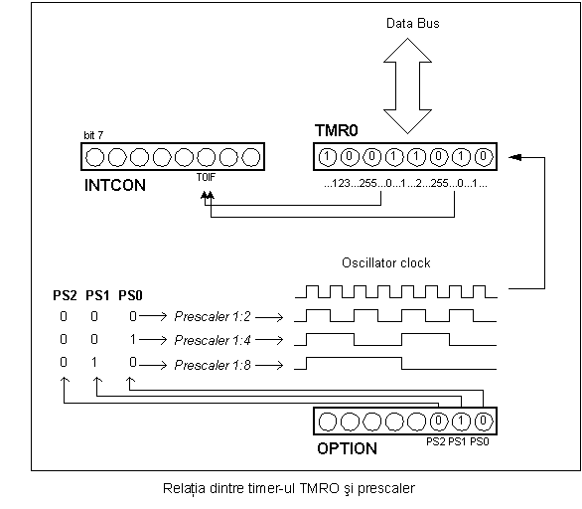
Această incrementare se face în fundalul a tot ceea ce face un microcontroler. Depinde de programator "să găsească o cale" de cum să profite de această caracteristică pentru nevoile lui. Una din căi este să crească o variabilă la fiecare depăşire a timer-ului. Dacă ştim cât timp are nevoie timer-ul să facă o rundă completă, atunci înmulţind valoarea variabilei cu acel timp obţinem timpul total scurs.
PIC16F84 are un timer de 8 biţi. Numărul de biţi determină până la ce valoare contorizează timer-ul înainte de a începe să contorizeze de la zero din nou. În cazul unui timer de 8 biţi, acel număr este 256. O schemă simplificată a relaţiei dintre un timer şi un prescaler-divizor este reprezentată în diagrama anterioară. Prescalerul este numele acelei părţi din microcontroler ce divide ceasul oscilatorului înainte de a ajunge la logica ce creşte starea timer-ului. Numărul ce divide un ceas este definit prin trei biţi în registrul OPTION. Cel mai
mare divizor este 256. Aceasta înseamnă de fapt că doar la fiecare 256-lea ceas, valoarea timer-ului va creşte cu unu. Aceasta ne dă posibilitatea de a măsura perioade de timp mai lungi.

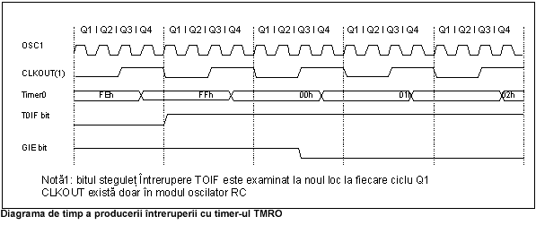
După fiecare numărătoare până la 255, timer-ul îşi resetează valoarea la zero şi începe cu un nou ciclu de contorizare până la 255. În timpul fiecărei tranziţii de la 255 la zero, bitul TOIF în registrul INTCON este setat. Dacă se permit întreruperi, de aceasta se poate profita în generarea şi în procesarea rutinei de întrerupere. Depinde de programator să reseteze bitul TOIF în rutina de întrerupere, aşa ca noua întrerupere, sau noua depăşire să fie detectate. În afară de ceasul oscilator intern, starea timer-ului poate de asemenea să crească prin ceasul extern la pinul RA4/TOCKI. Alegerea uneia din aceste două opţiuni se face în registrul OPTION prin bitul TOCS. Dacă a fost aleasă această opţiune de ceas extern, va fi posibil să se definească frontul unui semnal (crescător sau descrescător), la care timer-ul să-şi crească valoarea.

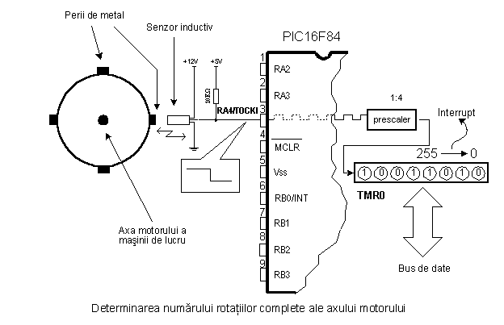
În practică, unul din exemplele tipice ce este rezolvat prin ceas extern şi unde timer-ul contorizează rotaţiile complete ale unui ax al unei maşini de producţie, ca bobinatorul de transformator de exemplu. Să rotim patru şuruburi de metal pe axul unui bobinator. Aceste patru şuruburi vor reprezenta convexitatea metalică. Să plasăm acum un senzor inductiv la o distanţă de 5 mm de capătul unui şurub. Senzorul inductiv va genera semnalul descrescător de fiecare dată când capul şurubului este paralel cu capul senzorului. Fiecare semnal va reprezenta o pătrime dintr-o rotaţie, şi suma tuturor rotaţiilor se va găsi în timer-ul TMRO. Programul poate uşor citi aceste date din timer printr-un bus de date.
Următorul exemplu ilustrează cum să se iniţializeze timer-ul la fronturile descrescătoare ale semnalului din sursa externă cu un prescaler 1:4. Timer-ul lucrează în mod "polig-împingere".
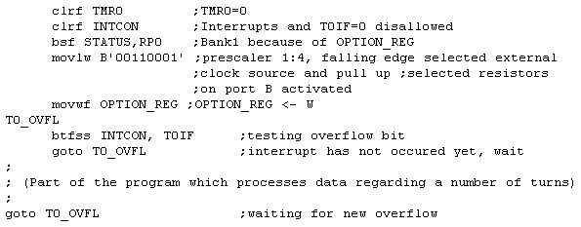
Acelaşi exemplu poate fi realizat printr-o întrerupere în modul următor:
Prescalerul poate fi asignat fie de timer-ul TMRO fie de watchdog. Watchdogul este un mecanism pe care microcontrolerul îl foloseşte să se apere împotriva blocării programelor. Ca orice alt circuit electric, la fel şi cu microcontrolerul se pot întâmpla defectări, sau unele stricăciuni. Din nefericire microcontrolerul are de asemenea un program unde se pot întâmpla probleme. Când se întâmplă aceasta, microcontrolerul se va opri din funcţionare şi va rămâne în acea stare până ce cineva îl resetează. Din cauza aceasta, a fost introdus mecanismul watchdog. După o anumită perioadă de timp, watchdogul resetează microcontrolerul (de fapt microcontrolerul se resetează singur). Watchdogul lucează pe baza unui principiu simplu: dacă se întâmplă depăşirea timer-ului, microcontrolerul este resetat, şi începe executarea programului mereu din nou. Astfel, se va întâmpla un reset atât în cazul unei funcţionări corecte cât şi incorecte. Următorul pas este prevenirea resetului în cazul unei funcţionări corecte, ce se face prin scrierea unui zero în registrul WDT (instrucţiunea CLRWDT) de fiecare dată când se apropie de depăşire. Astfel programul va preveni un reset cât timp este executat corect. De îndată ce s-a blocat, nu se va scrie zero, va avea loc depăşirea timer-ului WDT şi un reset ce va duce microcontrolerul înapoi la funcţionarea corectă din nou.
Prescalerul este acordat cu timer-ul TMRO, sau cu timer-ul watchdogului prin bitul PSA în registrul OPTION. Ştergând bitul PSA, prescalerul va fi acordat cu timer-ul TMRO. Când prescalerul este acordat cu timer-ul TMRO, toate instrucţiunile de scriere în registrul TMRO (CLRF TMR0, MOVWF TMR0, BSF TMR0,...) vor şterge prescalerul. Când prescalerul este asignat timerului watchdog, numai instrucţiunea CLRWDT va şterge prescalerul şi timer-ul watchdog în acelaşi timp. Schimbarea prescalerului este completă sub controlul programatorului, şi poate fi schimbat în timp ce se rulează programul.
Există doar un prescaler şi un timer. Funcţie de nevoi, ele sunt asignate fie timer-ului TMRO fie watchdog-ului.

Registrul control OPTION
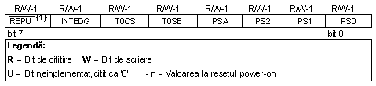
Bit 0:2 PS0, PS1, PS2 (Prescaler Rate Select bit-bit Selectare Rată Prescaler)
Subiectul prescaler, şi cum afectează aceşti biţi lucrul unui microcontroler va fi abordat în secţiunea despre TMRO.
bit 3 PSA (Prescaler Assignment bit-bit Asignare Prescaler)
Bit ce asignează prescalerul între TMRO şi timer-ul watchdog).
1=prescalerul este asignat la timer-ul watchdog
0=prescalerul este asignat la timer-ul free-liber
bit 4 T0SE (TMR0 Source Edge Select bit-bit Selectare Front Sursă TMRO)
Dacă triggerul TMRO a fost activat cu impulsuri de la pinul RA4/T0CKI, acest bit va determina dacă va fi la frontul crescător sau descrescător al semnalului.
1=front descrescător
0=front crescător
bit 5 T0CS (TMR0 Clock Source Select bit-bit Selectare Sursă Ceas TMRO)
Acest bit permite unui timer free-run să-şi incrementeze valoarea fie de la oscilatorul intern, de exemplu ¼ din ceasul oscilatorului, sau prin impulsuri externe la pinul RA4/T0CKI.
1=impulsuri externe
0=1/4 ceas intern
bit 6 INTEDG (Interrupt Edge Select bit-bit Selectare Front Întreruperi)
Dacă a fost permisă producerea de întreruperi, acest bit va determina la ce front va avea loc întreruperea la pinul RB0/INT.
1=front crescător
0=front descrescător
bit 7 RBPU (PORTB Pull-up Enable bit-bit Permite Pull-up-tragerea PORTB)
Acest bit deschide sau închide rezistorii interni la portul B.
1=rezistorii 'pull-up' deschişi
0=rezistorii 'pull-up' închişi
2.8 Memoria de date EEPROM
PIC16F84 are 64 de bytes de locaţii de memorie EEPROM la adresele de la 00h la 63h unde se poate scrie sau de unde se poate citi. Cea mai importantă caracteristică a acestei memorii este că nu pierde conţinutul în timpul închideri sursei de alimentare. Aceasta înseamnă practic că ceea ce a fost scris în ea va rămâne chiar şi când microcontrolerul este închis. Datele pot fi reţinute în EEPROM fără sursa de alimentare până la 40 de ani. (după cum declară producătorul lui PICD16F84), şi se pot executa 10000 de cicluri de scriere.
În practică, memoria EEPROM este folosită pentru stocarea unor date importante sau a unor parametri de proces. Un asemenea parametru este o temperatură dată, asignată când se setează un regulator de temperatură la un proces. Dacă nu s-a reţinut, va fi nevoie să se ajusteze temperatura dată după fiecare întrerupere a alimentării. Pentru că aceasta este foarte nepractic (chiar periculos), producătorii de microntrolere au început să instaleze un tip mai mic de memorie EEPROM. Memoria EEPROM este plasată într-un loc special al memoriei şi poate fi accesată prin regiştri speciali. Aceşti regiştri sunt:
•EEDATA la adresa 08h, care reţine datele de citit sau cele de scris.
•EEADR la adresa 09h, ce conţine o adresă a locaţiei EEPROM ce este accesată.
•EECON1 la adresa 88h, ce conţine biţi de control.
•EECON2 la adresa 89h. Acest registru nu există fizic şi serveşte la protejarea EEPROM-ului de scrieri accidentale.
Registrul EECON1 la adresa 88h este un registru de control cu 5 biţi implementaţi.
Biţii 5, 6 şi 7 nu sunt folosiţi, şi prin citire sunt totdeauna zero. Interpretarea biţilor registrului EECON1 urmează.
Registrul EECON1
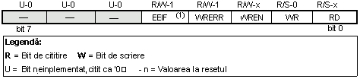
bit 0 RD (Read Control bit-bit Control Citire)
Setarea acestui bit iniţializează transferul de date definit în EEADR la registrul EEDATA. Pentru că timpul nu este esenţial în citirea datelor ca la scriere, datele din EEDATA pot fi deja folosite în următoarea instrucţiune.
1=initializează citirea
0=nu iniţializează citirea
bit 1 WR (Write Control bit-bit Control Scriere)
Setarea acestui bit iniţializează scrierea datelor din registrul EEDATA la adresa specifcată prin registrul EEADR.
1=initializează scrierea
0=nu iniţializează scrierea
bit 2 WREN (EEPROM Write Enable bit-bit Permite Scrierea EEPROM) Permite scrierea în EEPROM
Dacă acest bit nu a fost setat, microcontrolerul nu va permite scrierea în EEPROM.
1=scriere permisă
0=scriere interzisă
bit 3 WRERR (Write EEPROM Error Flag-Steguleţ Eroare Scriere EEPROM ) Eroare în timpul scrierii în EEPROM
Acest bit a fost setat doar în caz că scrierea în EEPROM a fost intreruptă de un semnal sau prin terminarea timpului din timer-ul watchdog (dacă este activat).
1=a avut loc eroare
0=nu a avut loc eroare
bit 4 EEIF (EEPROM Write Operation Interrupt Flag bit-bit Steguleţ Întrerupere Operaţie Scriere EEPROM) Bit folosit pentru a informa că scrierea datelor s-a terminat.
Când s-a terminat scrierea, acest bit va fi setat automat. Programtorul trebuie să şteargă bitul EEIF în programul său pentru a detecta noua terminare a scrierii.
1=scrierea terminată
0=scrierea încă neterminată, sau încă nu a început
Citirea din memoria EEPROM
Setarea bitului RD iniţializează transferul de date de la adresa găsită în EEADR la registrul EEDATA. Ca şi la citirea datelor nu avem nevoie de atât de mult timp ca la scriere, datele luate din registrul EEDATA pot deja fi folosite mai departe în următoarea instrucţiune.
O mostră a părţii programului ce citeşte datele în EEPROM, ar putea arăta ca mai jos:
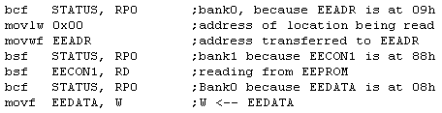
După ultima instrucţiune de program, conţinutul de la o adresă EEPROM zero poate fi găsit în registrul w.
Scrierea în memoria EEPROM
Pentru a scrie datele în locaţia EEPROM, programatorul trebuie mai întâi să scrie adresa în registrul EEADR şi datele în registrul EEDATA. Numai atunci este folositor de a seta bitul WR ce pune totul în mişcare. Bitul WR va fi resetat, şi bitul EEIF setat urmând o scriere ce poate fi folosită în procesarea întreruperilor. Valorile 55h şi AAh sunt prima şi a doua cheie care interzic ca scrierea accidentală în EEPROM să se întâmple. Aceste două valori sunt scrise în EECON2 care serveşte doar pentru acel scop, de a primi aceste două valori şi de a preveni orice scriere accidentală în memoria EEPROM. Liniile de program marcate ca 1, 2, 3 şi 4 trebuie să fie executate în acea ordine în intervale egale de timp. De aceea este foarte important, să închideţi întreruperile ce ar putea schimba timpul necesar pentru executare instrucţiunilor. După scriere, întreruperile, pot fi permise din nou.
Exemplu unei părţi a programului ce scrie datele 0xEE în prima locaţie în memoria EEPROM ar putea arăta ca mai jos:
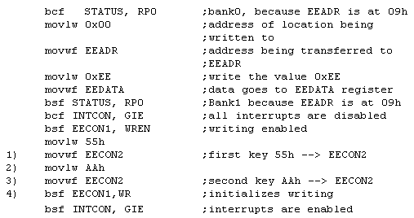
Este recomandat ca WREN să fie închis tot timpul cu excepţia scrierii datelor în EEPROM, aşa că posibilitatea unei scrieri accidentale va fi minimă. Scrierea în EEPROM va fi automat ştearsă!
CAPITOLUL 3
Setul de instrucţiuni
Introducere
Am menţionat deja că microcontrolerul nu este ca orice alt circuit integrat. Când ies din producţie cele mai multe circuite integrate sunt gata de a fi introduse în aparate ceea ce nu este cazul cu microcontrolerele. Pentru a "face" microcontrolerul să îndeplinească o sarcină, trebuie să-i spunem exact ce să facă, sau cu alte cuvinte trebuie să scriem programul pe care microcontrolerul să-l execute. Vom descrie în acest capitol instrucţiunile care alcătuiesc assembler-ul, sau limbajul de programare cu nivel scăzut pentru microcontrolerele PIC.
Setul de instrucţiuni pentru familia Microcontrolerelor PIC16Cxx
Setul complet care cuprinde 35 de instrucţiuni este dat în tabela următoare. Un motiv pentru un număr aşa de mic de instrucţiuni stă în primul rând în faptul că discutăm despre un microcontroler RISC ale cărui instrucţiuni sunt bine optimizate având în vedere viteza de lucru, simplitatea arhitecturală şi compactitatea codului. Singurul neajuns este că programatorul trebuie să controleze o tehnică "neconfortabilă" în a utiliza un set modest de 35 de instrucţiuni.

Transfer de Date
Transferul de date într-un microcontroler este făcut între registrul de lucru (W) şi un registru 'f' ce reprezintă orice locaţie în RAM-ul intern (indiferent dacă aceştia sunt regiştri speciali sau de scop general).
Primele trei instrucţiuni (a se vedea următorul tabel) fac ca o constantă să fie înscrisă în registrul W (MOVLW este prescurtarea pentru MOVe Literal to W), şi ca datele să fie copiate din registrul W în RAM şi datele din RAM să fie copiate în registrul W (sau în aceeaşi locaţie RAM, la care punct numai starea steguleţului Z se schimbă). Instrucţiunea CLRF scrie constanta 0 în registrul 'f ', iar CLRW scrie constanta 0 în registrul W. Instrucţiunea SWAPF schimbă locurile câmpului de nibbles- bucăţi de 4 biţi în interiorul unui registru.

Instructiuni aritmetice şi logice
Din toate operaţiile aritmetice, PIC ca majoritatea microcontrolerelor, acceptă doar scăderea şi adunarea. Steguleţele C, DC şi Z sunt setate funcţie de rezultatul adunării sau scăderii, dar cu o excepţie: pentru că scăderea se face ca o adunare a unei valori negative, eticheta C este inversă urmând scăderii. Cu alte cuvinte, este setată dacă operaţia este posibilă, şi este resetată dacă un număr mai mare a fost scăzut din unul mai mic.
Unitatea logică a PIC-ului are capabilitatea de a face operaţiile AND (ŞI), OR (SAU), EX-OR (SAU-EXCLUSIV), complementare (COMF) şi rotaţie (RLF şi RRF).
Instrucţiunile ce rotesc conţinutul registrului mută biţii în interiorul registrului prin eticheta C cu un spaţiu la stânga (către bitul 7), sau la dreapta (către bitul 0). Bitul ce "iese" din registru este scris în steguleţul C, şi valoarea steguleţului C este scrisă într-un bit al "părţii opuse" a registrului.
Operaţii cu biţi
Instrucţiunile BCF şi BSF fac setarea sau ştergerea unui singur bit oriunde în memorie. Chiar dacă pare o simplă operaţie, este executată în aşa fel ca CPU citeşte mai întâi întregul byte, schimbă un bit în el şi apoi scrie întregul byte în acelaşi loc.
Direcţionarea debitului unui program
Instrucţiunile GOTO, CALL şi RETURN sunt executate în acelaşi fel ca şi în celelalte microcontrolere, numai stiva este independentă de RAM-ul intern şi limitată la opt nivele. Instrucţiunea 'RETLW k' este identică cu instrucţiunea RETURN, cu excepţia că înainte de a se întoarce dintr-un subprogram, constanta definită de operandul de instrucţiuni este scrisă în registrul W. Această instrucţiune ne permite să proiectăm uşor tabelele (listele) Look-up. Cel mai mult le folosim la determinarea poziţiei datelor în tabelul nostru adăugând-o la adresa la care încep tabelele, şi apoi citim datele din acea locaţie (care este uzual găsită în memoria program). Tabelul poate fi format ca un subprogram ce constă dintr-o serie de instrucţiuni 'RETLW k', unde constantele 'k' sunt membri ai tabelului.
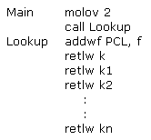
Scriem poziţia unui membru al tabelului nostru în registrul W, şi folosind instrucţiunea CALL apelăm un subprogram care crează tabelul. Prima linie de subprogram ADDWF PCL, f adaugă poziţia unui membru al registrului W la adresa de start a tabelului nostru, găsită în registrul PCL, şi astfel obţinem adresa datelor reale în memoria program. Când ne întoarcem dintr-un subprogram vom avea în registrul W conţinutul unui membru al tabelului adresat. În exemplul anterior, constanta 'k2' va fi în registrul W urmând unei întoarceri dintr-un subprogram.
RETFIE (RETurn From Interrupt - Interrupt Enable) este o întoarcere dintr-o rutină de întrerupere şi diferă de o RETURN numai în aceea că setează automat bitul GIE (Global Interrupt Enable). La o întrerupere, acest bit este automat şters. Când începe întreruperea, numai valoarea contorului de program este pusă în vârful stivei. Nu este prevăzută memorarea automată a valorilor şi stării registrului.
Jump-urile (salturile) condiţionale sunt sintetizate în două instrucţiuni: BTFSC şi BTFSS. Funcţie de starea bitului în registrul 'f' ce este testat, instrucţiunile sar sau nu peste instrucţiunea de program următoare.
Perioada de Execuţie a Instrucţiunii
Toate instrucţiunile sunt executate într-un ciclu cu excepţia instrucţiunilor ramură condiţionale dacă condiţia a fost adevărată, sau dacă conţinutul contorului de program a fost schimbat de o anumită instrucţiune. În acest caz, execuţia cere două cicluri de instrucţiuni, iar al doilea ciclu este executat ca NOP (No Operation-Fără operaţii). Patru clock-uri oscilator fac un ciclu instrucţiune. Dacă folosim un oscilator cu frecvenţa de 4 MHz, timpul normal pentru execuţia instrucţiunii este 1 µs, şi în caz de branching-ramificare condiţională, perioada de execuţie este 2 µs.
Listă de notaţii
f orice locaţie de memorie într-un microcontroler
W registru de lucru
b poziţie bit în registru 'f'
d bit destinaţie
label grup de opt caractere ce marchează începutul unei părţi de program
TOS vârful stivei
[] opţiune
<> poziţie bit în registru
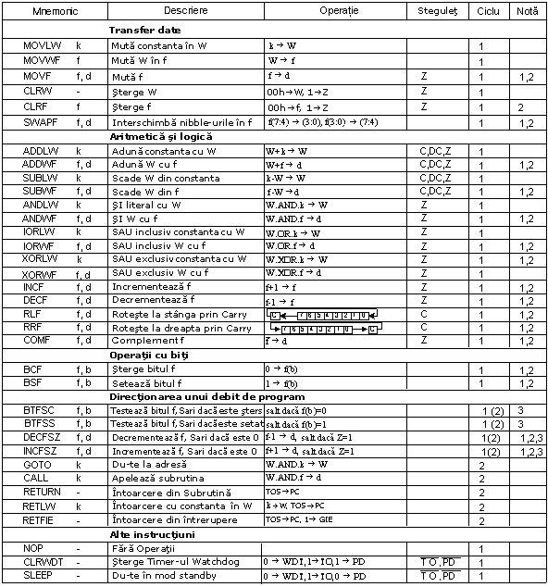
*1 Dacă portul I/O este operand sursă, este citită starea pinilor microcontrolerului
*2 Dacă această instrucţiune este executată în registrul TMRO şi dacă d=1, prescaler-ul asignat acelui timer va fi automat şters
*3 Dacă PC s-a modificat, sau rezultatul testului =1, instrucţiunea s-a executat în două cicluri

